ĐẠI HỌC QUỐC GIA TP. HỒ CHÍ MINH
TRƯỜNG ĐẠI HỌC CÔNG NGHỆ THÔNG TIN
KHOA KHOA HỌC MÁY TÍNH

NGUYỄN MINH NHẬT
LÊ QUANG HOÀI ĐỨC

ĐỒ ÁN TỐT NGHIỆP
NGHIÊN CỨU VÀ XÂY DỰNG HỆ THỐNG QUẢN LÝ BÃI GIỮ XE THÔNG MINH ỨNG DỤNG THỊ GIÁC MÁY TÍNH VÀ EDGE AI
RESEARCH AND DEVELOPMENT OF A SMART PARKING MANAGEMENT SYSTEM USING COMPUTER VISION AND EDGE AI

CỬ NHÂN NGÀNH TRÍ TUỆ NHÂN TẠO

TP. HỒ CHÍ MINH, 2026
ĐẠI HỌC QUỐC GIA TP. HỒ CHÍ MINH
TRƯỜNG ĐẠI HỌC CÔNG NGHỆ THÔNG TIN
KHOA KHOA HỌC MÁY TÍNH

NGUYỄN MINH NHẬT - 25410104
LÊ QUANG HOÀI ĐỨC - 25410034

ĐỒ ÁN TỐT NGHIỆP
NGHIÊN CỨU VÀ XÂY DỰNG HỆ THỐNG QUẢN LÝ BÃI GIỮ XE THÔNG MINH ỨNG DỤNG THỊ GIÁC MÁY TÍNH VÀ EDGE AI
RESEARCH AND DEVELOPMENT OF A SMART PARKING MANAGEMENT SYSTEM USING COMPUTER VISION AND EDGE AI

CỬ NHÂN NGÀNH TRÍ TUỆ NHÂN TẠO

GIẢNG VIÊN HƯỚNG DẪN
ThS. PHAN ĐÌNH DUY

TP. HỒ CHÍ MINH, 2026
THÔNG TIN HỘI ĐỒNG CHẤM ĐỒ ÁN TỐT NGHIỆP

Hội đồng chấm Đồ án tốt nghiệp, thành lập theo Quyết định số …………………… ngày ………………….. của Hiệu trưởng Trường Đại học Công nghệ Thông tin.
LỜI CẢM ƠN
Trước hết, nhóm chúng em xin gửi lời cảm ơn chân thành đến ThS. Phan Đình Duy, giảng viên hướng dẫn, đã định hướng đề tài và góp ý cho nhóm trong suốt quá trình thực hiện.
Nhóm xin cảm ơn quý thầy cô Khoa Khoa học Máy tính, Trường Đại học Công nghệ Thông tin, Đại học Quốc gia Thành phố Hồ Chí Minh đã truyền đạt kiến thức nền tảng trong những năm học vừa qua, giúp nhóm có đủ nền để thực hiện đồ án này.
Nhóm cũng cảm ơn các tác giả đã công bố những bộ dữ liệu biển số và phương tiện được dùng trong đề tài, cùng gia đình và bạn bè đã động viên nhóm trong thời gian làm đồ án.
Dù đã cố gắng, báo cáo khó tránh khỏi thiếu sót. Nhóm rất mong nhận được góp ý của quý thầy cô để hoàn thiện hơn.
Thành phố Hồ Chí Minh, tháng 9 năm 2026
Nguyễn Minh Nhật, Lê Quang Hoài Đức
MỤC LỤC
Mở bằng Microsoft Word, nhấn Ctrl+A rồi F9 để cập nhật.

DANH MỤC HÌNH
Mở bằng Microsoft Word, nhấn Ctrl+A rồi F9 để cập nhật.

DANH MỤC BẢNG
Mở bằng Microsoft Word, nhấn Ctrl+A rồi F9 để cập nhật.

DANH MỤC TỪ VIẾT TẮT
Từ viết tắt | Nghĩa đầy đủ
AI | Artificial Intelligence, trí tuệ nhân tạo
ALPR | Automatic License Plate Recognition, nhận dạng biển số tự động
API | Application Programming Interface, giao diện lập trình ứng dụng
CER | Character Error Rate, tỷ lệ lỗi ký tự
CLAHE | Contrast Limited Adaptive Histogram Equalization, cân bằng lược đồ xám thích nghi có giới hạn tương phản
CNN | Convolutional Neural Network, mạng nơ-ron tích chập
COCO | Common Objects in Context, bộ dữ liệu phát hiện đối tượng
CPU | Central Processing Unit, bộ xử lý trung tâm
CRNN | Convolutional Recurrent Neural Network, mạng nơ-ron tích chập hồi quy
CSV | Comma-Separated Values, tệp dữ liệu phân tách bằng dấu phẩy
CTC | Connectionist Temporal Classification, hàm mất mát căn chỉnh chuỗi
FN | False Negative, âm tính giả
FP | False Positive, dương tính giả
FPN | Feature Pyramid Network, mạng kim tự tháp đặc trưng
FPS | Frames Per Second, số khung hình mỗi giây
GPIO | General-Purpose Input/Output, chân vào ra đa dụng
GPU | Graphics Processing Unit, bộ xử lý đồ họa
HMAC | Hash-based Message Authentication Code, mã xác thực thông điệp dựa trên hàm băm
HSV | Hue, Saturation, Value, không gian màu sắc độ, độ bão hòa, độ sáng
HTTP | Hypertext Transfer Protocol, giao thức truyền siêu văn bản
INT8 | số nguyên 8 bit, dùng khi lượng tử hóa mô hình
IoU | Intersection over Union, tỷ lệ giao trên hợp của hai hộp
KTC | khoảng tin cậy
LAN | Local Area Network, mạng cục bộ
LSTM | Long Short-Term Memory, mạng bộ nhớ dài ngắn hạn
mAP | mean Average Precision, trung bình độ chính xác trung bình
NMS | Non-Maximum Suppression, loại bỏ các hộp không cực đại
OCR | Optical Character Recognition, nhận dạng ký tự quang học
ONNX | Open Neural Network Exchange, định dạng trao đổi mô hình mạng nơ-ron
PMIC | Power Management Integrated Circuit, chip quản lý nguồn
RAM | Random Access Memory, bộ nhớ truy cập ngẫu nhiên
SoC | System on Chip, hệ thống trên một vi mạch
TP | True Positive, dương tính thật

TÓM TẮT ĐỒ ÁN
Thực trạng quản lý bãi giữ xe tại Việt Nam hiện nay chủ yếu vẫn dựa trên phương pháp thủ công sử dụng vé giấy hoặc thẻ từ. Quy trình này đòi hỏi nhân viên phải tự ghi nhận, đọc biển số và đối chiếu phương tiện khi ra vào bãi. Phương pháp thủ công tồn tại nhiều hạn chế như gây ùn tắc vào giờ cao điểm, gia tăng nguy cơ sai sót và khó kiểm soát gian lận trong trường hợp thất lạc vé. Lựa chọn giải pháp truyền tải dữ liệu hình ảnh lên máy chủ đám mây để xử lý nhận dạng lại phát sinh sự phụ thuộc vào đường truyền mạng, đồng thời gia tăng rủi ro về an toàn thông tin khi dữ liệu phương tiện rời khỏi phạm vi quản lý nội bộ. Bên cạnh đó, Luật Bảo vệ dữ liệu cá nhân (có hiệu lực từ ngày 01/01/2026) đặt ra những quy định khắt khe đối với việc lưu trữ và xử lý hình ảnh, biển số xe. Các nghiên cứu trong nước hiện nay phần lớn chỉ dừng lại ở bài toán nhận dạng biển số đơn lẻ mà chưa tích hợp hoàn chỉnh với quy trình nghiệp vụ bãi xe, trong khi các hệ thống thương mại nước ngoài chưa tối ưu cho định dạng biển số Việt Nam và đòi hỏi hạ tầng phần cứng đắt đỏ như máy chủ hoặc GPU chuyên dụng. Xuất phát từ thực tiễn đó, đồ án tập trung nghiên cứu khả năng xây dựng một hệ thống quản lý bãi xe hoàn chỉnh, vận hành độc lập trên thiết bị biên chỉ sử dụng CPU, đảm bảo thời gian xử lý, độ tin cậy và tuân thủ các quy định về bảo vệ dữ liệu cá nhân.
Hệ thống được thiết kế và triển khai trọn vẹn trên phần cứng biên Raspberry Pi 5. Tiến trình xử lý nhận diện (pipeline) bao gồm: mô hình YOLOv8n chịu trách nhiệm phát hiện vùng biển số (hỗ trợ cả dạng một dòng và hai dòng); phương pháp phân tích không gian màu HSV kết hợp kỹ thuật cân bằng độ sáng CLAHE được sử dụng để xác định màu nền biển số; mạng CRNN (gồm 37 ký tự, bao gồm chữ Đ) được huấn luyện để đọc chuỗi ký tự biển số Việt Nam; mạng ResNet18 thực hiện phân loại loại phương tiện và MobileNetV3-Small phân loại kiểu dáng ô tô. Toàn bộ mô hình được đóng gói sang định dạng ONNX và thực thi qua ONNX Runtime trên CPU. Hệ thống quản lý nghiệp vụ được phát triển với backend FastAPI và giao diện web React, cung cấp đầy đủ chức năng: ghi nhận lượt xe, đối chiếu biển số bằng thuật toán băm HMAC-SHA256 kết hợp khoảng cách Levenshtein, tính phí tự động, quản lý ca làm việc và xuất báo cáo thống kê. Dữ liệu biển số và hình ảnh được mã hóa khi lưu trữ, phân quyền truy cập theo vai trò và tự động xóa dữ liệu phiên sau 30 ngày kể từ khi xe xuất bãi.
Kết quả thực nghiệm cho thấy mô hình YOLOv8n đạt chỉ số mAP@0.5 là 0,9892 trên tập kiểm tra. Mô hình CRNN đạt độ chính xác đọc chính xác toàn bộ biển số 91,9% trên tập dữ liệu camera cổng (172 biển), 80,2% trên tập dữ liệu độc lập (96 biển) và 56,6% trên tập ảnh độ phân giải thấp (666 biển). Kết quả này vượt trội so với các thư viện OCR phổ biến như RapidOCR (34,2%) và EasyOCR (11,7%) trên cùng tập thử nghiệm. Mô hình phân loại phương tiện đạt độ chính xác (accuracy) 98,66% và phân loại kiểu dáng đạt 90,07%. Khi triển khai thực tế trên Raspberry Pi 5, độ trễ xử lý đầu cuối qua API đạt giá trị trung vị 463,4 ms và phân vị P90 là 487,9 ms trên tập 50 ảnh thử nghiệm, đáp ứng chỉ tiêu dưới 2 giây đề ra trong đề cương; mức tiêu thụ năng lượng trung bình đạt khoảng 3,12 J cho mỗi lượt xử lý. Kết quả nhận dạng thu được trên phần cứng Raspberry Pi 5 hoàn toàn đồng nhất với kết quả thực thi trên máy tính thử nghiệm.
Hạn chế của nghiên cứu nằm ở việc chưa đánh giá trên bộ dữ liệu thực tế thu thập trực tiếp tại bãi xe, chưa kiểm thử độ chính xác theo thời gian thực trên luồng video liên tục và chưa có tập dữ liệu chuẩn để đánh giá định lượng bài toán phân loại màu nền biển số. Các hướng phát triển tiếp theo bao gồm: bổ sung dữ liệu thực địa, phát triển mô hình edge worker điều khiển barrier tự động và nghiên cứu áp dụng kỹ thuật lượng tử hóa mô hình nhằm tối ưu hơn nữa hiệu năng xử lý.

Chương 1. TỔNG QUAN VỀ ĐỀ TÀI

1.1. Đặt vấn đề
Tại phần lớn các bãi giữ xe ở Việt Nam hiện nay, từ khu khu chung cư, trường học đến trung tâm thương mại, quy trình quản lý chủ yếu vẫn vận hành dựa trên vé giấy hoặc thẻ từ. Nhân viên soát vé thực hiện phát thẻ khi xe vào bãi, thu hồi thẻ khi xe ra và trực tiếp quan sát biển số để đối chiếu với thông tin ghi nhận. Khâu so khớp thủ công này phụ thuộc hoàn toàn vào mức độ tập trung của người trực. Vào các khung giờ cao điểm, mật độ phương tiện lưu thông lớn dễ dẫn đến tình trạng bỏ sót sai sót. Trong trường hợp xảy ra mất thẻ hoặc tráo thẻ, việc xác minh chủ sở hữu phương tiện gặp nhiều khó khăn. Bên cạnh đó, các thông tin về số lượt xe, thời gian gửi và doanh thu thường chỉ được quản lý dạng sổ sách hoặc phần mềm bán vé đơn lẻ, chưa kết nối trực tiếp với dữ liệu định danh của từng phương tiện.
Hệ thống nhận dạng biển số xe tự động (Automatic License Plate Recognition - ALPR) mang lại giải pháp tự động hóa quy trình so khớp: hệ thống trích xuất thông tin biển số khi xe vào bãi, lưu trữ kèm hình ảnh làm căn cứ đối chiếu, sau đó tự động đọc lại và so sánh chuỗi ký tự khi xe ra. Nhiều nghiên cứu gần đây đã kết hợp mô hình phát hiện vùng biển số dạng YOLO với các mạng đọc ký tự để xây dựng hệ thống quản lý bãi xe. Chẳng hạn, Safran và cộng sự [30] sử dụng YOLOv5 để định vị biển số, YOLOv8 để phát hiện ký tự và mạng CNN để phân loại ký tự cho biển số Ả Rập Xê Út, kết hợp với giao diện giám sát trên web. Pradhan và cộng sự [24] tích hợp ALPR với quy trình quản lý phiên gửi xe và tính phí trên Raspberry Pi, tuy nhiên giải pháp này đòi hỏi lắp đặt thêm cảm biến hồng ngoại tại từng vị trí đỗ. Ammar và cộng sự [6] triển khai hệ thống nhận diện phương tiện và biển số tại cổng trường đại học với khả năng suy luận trên thiết bị biên, song các vấn đề về an toàn và bảo mật dữ liệu biển số mới chỉ dừng lại ở mức định hướng phát triển.
Hệ thống biển số xe tại Việt Nam sở hữu nhiều đặc thù kỹ thuật riêng biệt. Xe máy sử dụng định dạng biển số hai dòng. Ô tô được phép gắn đồng thời một biển dạng dài (một dòng) và một biển dạng ngắn (hai dòng), dẫn đến việc cùng một phương tiện có thể xuất hiện với các bố cục hình ảnh khác nhau tùy thuộc vào góc chụp của camera cổng. Bên cạnh đó, màu nền biển số mang ý nghĩa phân loại nhóm chủ thể quản lý (cá nhân, xe kinh doanh vận tải, cơ quan hành chính, xe quân sự) — đây là thông tin quan trọng hỗ trợ việc áp bảng giá tính phí và kiểm soát luồng ra vào. Các nghiên cứu trong nước như [8], [36] chủ yếu tập trung cải thiện độ chính xác của bài toán nhận dạng biển số thuần túy, chưa tích hợp kết quả nhận dạng với các quy trình nghiệp vụ quản lý bãi xe như quản lý phiên, đối chiếu tự động hay tự động hóa tính phí.
Một vấn đề then chốt khác là lựa chọn kiến trúc hạ tầng xử lý dữ liệu. Giải pháp truyền tải hình ảnh từ cổng kiểm soát lên máy chủ đám mây khiến hệ thống phụ thuộc hoàn toàn vào độ ổn định của đường truyền internet, đồng thời làm dữ liệu hình ảnh bị phát tán khỏi phạm vi quản lý nội bộ. Luật Bảo vệ dữ liệu cá nhân số 91/2025/QH15 (có hiệu lực từ ngày 01/01/2026) [3] quy định biển số xe và hình ảnh phương tiện là dữ liệu cá nhân, đòi hỏi các hệ thống xử lý phải tuân thủ nghiêm ngặt về phân quyền truy cập, mã hóa lưu trữ và cơ chế tự động xóa dữ liệu khi hết thời hạn. Việc ứng dụng mô hình tính toán biên (Edge AI) đặt trực tiếp tại trạm kiểm soát giúp giữ toàn bộ dữ liệu xử lý tại chỗ và không yêu cầu kết nối mạng diện rộng cho tác vụ nhận dạng. Tuy nhiên, thách thức đặt ra là các thiết bị biên như Raspberry Pi 5 chỉ trang bị vi xử lý CPU kiến trúc ARM, không có bộ tăng tốc GPU chuyên dụng. Do đó, các mô hình học máy cần được tối ưu về kích thước và đo đạc hiệu năng trực tiếp trên phần cứng mục tiêu thay vì căn cứ vào số liệu trên máy tính phát triển.
Từ những phân tích trên, đồ án đặt ra bài toán nghiên cứu và phát triển một hệ thống quản lý bãi giữ xe thông minh ứng dụng thị giác máy tính. Hệ thống có khả năng tự động nhận diện biển số (dạng một dòng và hai dòng), phân loại phương tiện và nhận diện màu nền biển từ hình ảnh thu nhận tại cổng; đồng thời quản lý luồng ra vào, đối chiếu chống gian lận, tính phí và tổng hợp thống kê. Hệ thống được thiết kế đảm bảo tính linh hoạt, có thể triển khai trên máy tính cá nhân lẫn các thiết bị biên, trong đó tập trung tối ưu hóa thực nghiệm trên phần cứng Raspberry Pi 5.

1.2. Khoảng trống và câu hỏi nghiên cứu
Thông qua tổng quan nghiên cứu ở Chương 2, ba khoảng trống khoa học và thực tiễn chính được xác định. Thứ nhất, các công trình trong nước về biển số xe Việt Nam [8], [18], [36] chủ yếu giải quyết bài toán nhận dạng đơn lẻ, chưa kết nối với các quy trình nghiệp vụ bãi xe. Thứ hai, các nghiên cứu quốc tế đã phát triển nghiệp vụ bãi xe [6], [24], [30] chưa xử lý được cấu trúc biển hai dòng và các quy định màu nền biển đặc thù của Việt Nam, đồng thời vẫn phụ thuộc vào hạ tầng máy chủ hoặc thiết bị biên tích hợp GPU. Thứ ba, khía cạnh an toàn dữ liệu và bảo vệ quyền riêng tư cho thông tin biển số chưa được giải quyết triệt để. Trong phạm vi khảo sát, chưa có công trình nào giải quyết trọn vẹn các yêu cầu trên trên một phần cứng biên chỉ sử dụng CPU.
Từ các khoảng trống nghiên cứu trên, câu hỏi nghiên cứu trung tâm của đồ án được phát biểu như sau: "Làm thế nào để xây dựng một hệ thống quản lý bãi giữ xe tự động hóa khâu nhận diện phương tiện Việt Nam, vận hành hoàn chỉnh trên thiết bị biên giá rẻ chỉ sử dụng CPU, đạt độ chính xác và tốc độ xử lý đáp ứng yêu cầu thực tế, đồng thời tuân thủ các quy định về bảo vệ dữ liệu cá nhân?" Câu hỏi trung tâm được cụ thể hóa thành bốn câu hỏi nghiên cứu thành phần:
- Độ tin cậy: Mức độ chính xác của hệ thống trong việc xác định thông tin phương tiện (biển số, loại xe) từ ảnh chụp tại cổng là bao nhiêu, và các thuật toán nghiệp vụ (đối chiếu phiên, tính phí) xử lý như thế nào khi mô hình nhận dạng xảy ra sai sót?
- Tối ưu tài nguyên: Trên phần cứng hạn chế chỉ có CPU, sự cân bằng giữa độ chính xác, độ trễ và mức tiêu thụ điện năng cần được thiết lập như thế nào để đảm bảo thời gian xử lý mỗi lượt xe không vượt quá 2 giây?
- Phương pháp dữ liệu: Trong điều kiện chưa thu thập được dữ liệu thực địa tại bãi xe, việc tận dụng và kết hợp các bộ dữ liệu công khai có đảm bảo tính đại diện để huấn luyện và đánh giá hệ thống hay không, và cần áp dụng phương pháp kiểm soát nào để tránh hiện tượng đánh giá thiên lệch?
- Bảo mật và riêng tư: Cơ chế lưu trữ và tra cứu thông tin biển số, hình ảnh phương tiện cần được thiết kế như thế nào để đảm bảo không rò rỉ dữ liệu cá nhân, đáp ứng các quy định của Luật Bảo vệ dữ liệu cá nhân?
Các mục tiêu chi tiết ở Mục 1.3 được xây dựng nhằm giải quyết trực tiếp các câu hỏi nghiên cứu này. Kết quả thực nghiệm và thảo luận tương ứng sẽ được trình bày cụ thể ở Chương 5.

1.3. Mục tiêu nghiên cứu

1.3.1. Mục tiêu tổng quát
Mục tiêu tổng quát của đồ án là nghiên cứu, thiết kế và phát triển một hệ thống quản lý bãi giữ xe thông minh có khả năng tự động nhận diện thông tin phương tiện (bao gồm biển số, loại xe và màu nền biển số) dựa trên các kỹ thuật thị giác máy tính. Hệ thống được kiến trúc theo hướng độc lập nền tảng, có thể triển khai trên máy chủ, máy tính cá nhân hoặc tối ưu hóa để vận hành hoàn chỉnh trên thiết bị biên nhằm giảm thiểu sự phụ thuộc vào hạ tầng mạng. Bên cạnh đó, hệ thống tích hợp đầy đủ các chức năng quản lý luồng ra vào, đối chiếu tự động, tính phí và cung cấp giao diện quản trị, thống kê trực quan.

1.3.2. Mục tiêu cụ thể
Để đạt được mục tiêu tổng quát, đồ án đề ra các mục tiêu cụ thể sau:
- Xây dựng mô-đun nhận diện biển số tự động: Phát triển luồng xử lý gồm định vị vùng biển số và trích xuất chuỗi ký tự, hỗ trợ đầy đủ cả dạng biển số một dòng (ô tô) và hai dòng (xe máy, ô tô dạng ngắn).
- Xây dựng mô-đun phân loại phương tiện và màu nền biển số: Phân loại chủng loại xe và nhận diện 4 màu nền biển số cơ bản (trắng, vàng, xanh, đỏ) nhằm hỗ trợ phân nhóm phương tiện cho bài toán quản lý và tính phí.
- Xây dựng cơ sở dữ liệu và thuật toán nghiệp vụ bãi xe: Thiết kế mô hình dữ liệu lưu trữ, phát triển logic quản lý lượt ra vào, thuật toán đối chiếu chuỗi biển số lúc vào và lúc ra để phát hiện gian lận, lưu trữ chứng cứ hình ảnh và tự động hóa tính phí gửi xe.
- Xây dựng giao diện quản trị và báo cáo thống kê: Phát triển ứng dụng web hỗ trợ theo dõi trạng thái cổng theo thời gian thực, tra cứu phiên gửi xe, quản lý ca làm việc và tổng hợp thống kê lưu lượng, doanh thu.
- Tối ưu hóa và triển khai trên thiết bị biên: Đóng gói các mô hình suy luận, triển khai và đánh giá hiệu năng thực tế trên phần cứng Raspberry Pi 5.
Song song với các mục tiêu chức năng, đồ án đặt ra hai chỉ tiêu kỹ thuật định lượng: (1) Độ chính xác nhận dạng biển số đạt trên 90% trong điều kiện hình ảnh tiêu chuẩn; (2) Tổng thời gian xử lý cho mỗi lượt xe không vượt quá 2 giây khi vận hành trên Raspberry Pi 5. Kết quả đối chiếu chi tiết giữa thực nghiệm và chỉ tiêu đề ra sẽ được trình bày ở Chương 5.

1.4. Đối tượng và phạm vi nghiên cứu

1.4.1. Đối tượng nghiên cứu
- Mô hình phát hiện đối tượng họ YOLO: YOLOv8n và YOLO26n được huấn luyện và so sánh cho bài toán phát hiện biển số; YOLOv8n huấn luyện sẵn trên COCO được dùng để định vị vùng xe.
- Mô hình nhận dạng ký tự CRNN với hàm mất mát CTC, huấn luyện riêng cho biển số Việt Nam và so sánh với hai công cụ OCR dựng sẵn là RapidOCR và EasyOCR.
- Mạng phân loại ảnh ResNet18 và MobileNetV3-Small cho bài toán phân loại loại xe và kiểu dáng xe.
- Kỹ thuật xử lý ảnh với OpenCV: không gian màu HSV để nhận màu nền biển, CLAHE để cân bằng độ sáng trước khi đọc ký tự.
- Đóng gói mô hình sang định dạng ONNX, suy luận bằng ONNX Runtime trên CPU; thiết bị biên Raspberry Pi 5.
- Các thành phần phần mềm của hệ thống quản lý: backend FastAPI, cơ sở dữ liệu quan hệ và giao diện web React.

1.4.2. Phạm vi nghiên cứu
- Không gian: cổng vào ra của bãi giữ xe, phương tiện dừng trước cổng; mỗi lượt xe được xử lý trên một ảnh chụp. Đề tài không xử lý trường hợp xe chạy liên tục qua cổng không dừng (free-flow).
- Phương tiện: tập trung vào ô tô và xe máy, hai loại phổ biến nhất ở bãi giữ xe. Mô hình loại xe có ba lớp là ô tô, xe máy và xe tải. Xe khách chưa có lớp riêng vì chưa có dữ liệu đúng góc chụp của camera cổng. Với ô tô, hệ thống phân thêm ba nhóm kiểu dáng: sedan, gầm cao và bán tải.
- Chức năng: nhận diện biển số, loại xe và màu biển; quản lý lượt vào ra, đối chiếu biển, tính phí và thu tiền; tra cứu phiên gửi xe và thống kê trên dashboard.
- Nền tảng: backend, dashboard và pipeline nhận diện chạy được trên máy tính cá nhân và trên Raspberry Pi 5. Trên Pi, backend nhận ảnh qua API và tự chạy pipeline nhận diện ngay trên thiết bị. Tiến trình chạy tại cổng (edge worker) để đọc camera và tín hiệu kích hoạt đã được viết và kiểm thử với phần cứng giả lập, chưa lắp đặt tại một cổng thật.
- Dữ liệu: các bộ dữ liệu biển số và phương tiện Việt Nam công khai trên Kaggle và Roboflow. Hai tập kiểm tra độc lập cho bước đọc ký tự do nhóm tự gán nhãn bằng mắt. Đề tài chưa thu thập được bộ ảnh riêng tại một bãi xe cụ thể.
- Bảo vệ dữ liệu cá nhân: biển số được lưu ở dạng mã hóa và tra cứu qua giá trị băm có khóa; truy cập phân theo vai trò người dùng; các thao tác như sửa biển, xem ảnh được ghi nhật ký; phiên gửi xe đã kết thúc cùng dữ liệu biển số và ảnh đi kèm tự động bị xóa sau một thời hạn tính từ lúc xe ra (mặc định 30 ngày, cấu hình được).

1.5. Phương pháp thực hiện
Đề tài kết hợp ba phương pháp. Phương pháp nghiên cứu tài liệu dùng để tìm hiểu kiến trúc các mô hình YOLO, CRNN, quy định về biển số xe Việt Nam, kỹ thuật đóng gói mô hình cho thiết bị biên, và khảo sát các hệ thống ALPR và quản lý bãi xe trong và ngoài nước. Kết quả phần này trình bày ở Chương 2.
Phương pháp thực nghiệm gồm các bước: chuẩn bị dữ liệu, huấn luyện mô hình trên máy tính có GPU, ghép các mô hình thành một pipeline nhận diện dùng chung cho backend và edge worker, xuất mô hình sang ONNX, rồi chạy toàn bộ hệ thống trên Raspberry Pi 5. Cấu hình huấn luyện, kết quả đánh giá và log đo đạc được lưu thành tệp trong kho mã nguồn. Báo cáo chỉ dùng những con số tra lại được về các tệp này.
Phương pháp đánh giá đi theo từng thành phần, mỗi bài toán con dùng chỉ số phù hợp với nó. Phát hiện biển số dùng mAP@0.5, mAP@0.5:0.95, precision và recall. Đọc ký tự dùng độ chính xác ở mức cả biển và tỷ lệ lỗi ký tự (Character Error Rate, CER). Phân loại xe dùng accuracy, F1 và ma trận nhầm lẫn. Hiệu năng trên thiết bị biên dùng độ trễ trung vị, phân vị 90 và điện năng tiêu thụ cho mỗi lượt xe. Nhóm giữ hai nguyên tắc khi đánh giá. Thứ nhất, tập kiểm tra cho bước đọc ký tự được gán nhãn bằng mắt trước khi chạy mô hình, không lấy dự đoán của mô hình rồi sửa lại, để tránh thổi phồng độ chính xác. Thứ hai, khi đo trên Raspberry Pi 5, công suất được ghi cùng lúc với phép đo, và giữa hai cấu hình nhóm chờ thiết bị nguội về một ngưỡng nhiệt độ cố định để lần đo trước không ảnh hưởng lần đo sau.
Bảng 1.1: Phân công công việc
Thành viên | Công việc
Nguyễn Minh Nhật | Huấn luyện mô hình phát hiện xe và biển số, nhận dạng ký tự và phân loại loại xe; so sánh, đánh giá, tinh chỉnh mô hình; tối ưu và đóng gói mô hình cho nhiều nền tảng; đo hiệu năng hệ thống trên Raspberry Pi 5
Lê Quang Hoài Đức | Nhận diện màu biển và xử lý ánh sáng; thiết kế cơ sở dữ liệu và logic vào ra, đối chiếu, tính phí; xây dựng dashboard quản lý và thống kê; triển khai hệ thống lên thiết bị biên
Cả hai thành viên | Nghiên cứu tổng quan, thu thập dữ liệu, tích hợp và kiểm thử hệ thống, viết báo cáo

Bảng 1.1 tóm tắt phân công giữa hai thành viên, dựa trên đề cương và điều chỉnh theo công việc thực tế. Hai mảng huấn luyện mô hình và hệ thống quản lý được làm song song ở các tuần giữa, gặp nhau ở các mốc tích hợp, triển khai và đánh giá.

1.6. Cấu trúc báo cáo
Ngoài chương này, báo cáo gồm bốn chương. Chương 2 trình bày các nghiên cứu liên quan, quy định biển số xe Việt Nam và nền tảng của các mô hình, kỹ thuật được dùng. Chương 3 trình bày phân tích và thiết kế hệ thống, từ yêu cầu, kiến trúc, dữ liệu, pipeline nhận diện đến nghiệp vụ, cơ sở dữ liệu, bảo mật và giao diện. Chương 4 trình bày kết quả của từng mô hình, hiệu năng trên Raspberry Pi 5 và kiểm thử phần mềm. Chương 5 trả lời các câu hỏi nghiên cứu, đối chiếu với mục tiêu và nêu hướng phát triển.

Chương 2. CƠ SỞ LÝ THUYẾT
Chương này trình bày các công trình và hệ thống liên quan, quy định về biển số xe Việt Nam, và nền tảng của các mô hình, kỹ thuật được dùng trong đề tài: phát hiện đối tượng họ YOLO, nhận dạng chuỗi ký tự CRNN với CTC, mạng phân loại ảnh, xử lý màu và độ sáng, suy luận trên thiết bị biên. Cuối chương là định nghĩa các độ đo dùng ở Chương 4.

2.1. Các nghiên cứu và hệ thống liên quan
Phần khảo sát chia làm ba nhóm: công trình học thuật ngoài nước về nhận dạng biển số và bãi xe, công trình về biển số Việt Nam, và sản phẩm thương mại cùng dự án mã nguồn mở. Với mỗi công trình, nhóm ghi lại kiến trúc, phần cứng suy luận, số liệu công bố và mức độ gắn với nghiệp vụ gửi xe. Các công trình đo trên tập dữ liệu khác nhau và định nghĩa độ chính xác khác nhau (mức ký tự, mức cả biển, mức phiên gửi xe), nên số liệu dưới đây chỉ dùng để tham chiếu, không so trực tiếp với nhau.

2.1.1. Nghiên cứu ngoài nước
Al-batat và cộng sự xây dựng một pipeline nhận dạng biển số đầy đủ gồm YOLOv2 phát hiện xe, YOLOv4-tiny phát hiện biển, một YOLOv4-tiny khác phát hiện từng ký tự và ResNet50 phân loại loại xe [5]. Công trình đánh giá trên năm bộ dữ liệu công khai của Mỹ, châu Âu, Đài Loan và Brazil, công bố cả mã nguồn. Kết quả có ích nhất cho đề tài là khoảng cách giữa từng tầng và cả pipeline: tầng nhận dạng đứng riêng đạt precision 99,68%, nhưng khi ghép đủ các tầng thì độ chính xác trung bình ở mức ký tự còn 90,3%. Sai số của các tầng cộng dồn lại, nên muốn biết hệ thống thật sự tốt đến đâu thì phải đo cả từng tầng lẫn toàn luồng. Hạn chế của công trình là tốc độ đo trên GPU GTX 1060 và không có phần nghiệp vụ bãi xe.
Ammar và cộng sự triển khai hệ thống nhận dạng xe và biển số tại cổng khuôn viên Đại học Prince Sultan [6]. Pipeline gồm YOLOv4 phát hiện xe và biển, Xception phân loại đời xe, YOLOv4 nhận dạng ký tự, DeepSORT theo dõi xe qua nhiều khung hình kèm cơ chế bỏ phiếu, tất cả được tối ưu bằng TensorRT và chạy trên Jetson Xavier AGX ở 17,1 FPS. Bài báo cho hai kết quả có ích cho đề tài. Thứ nhất, độ chính xác nhận dạng ký tự trên tập kiểm định đạt 99,8% nhưng tỷ lệ đọc đúng cả biển trên video thực tế chỉ còn 74%. Thứ hai, độ phân giải camera ảnh hưởng rất mạnh: cùng một video, tỷ lệ đọc đúng cả biển là 80% ở 1920×1080 và giảm còn 23% ở 720×480. Hệ thống dừng ở kiểm soát ra vào, không có tính phí, và vấn đề quyền riêng tư của biển số chỉ được nêu ở phần hướng phát triển.
Pradhan và cộng sự tích hợp nhận dạng biển số với quản lý phiên gửi xe, tính phí theo giờ cao điểm và theo dõi chỗ trống [24]. Raspberry Pi 4 Model B quản lý bốn camera, còn mỗi ô đỗ gắn một vi điều khiển ESP32 với cảm biến hồng ngoại. Phần nhận dạng dùng YOLO phát hiện biển và Tesseract đọc ký tự. Tỷ lệ khớp biển số ở mức hệ thống đạt 88,9% trên 100 trường hợp thử, và độ chính xác được báo cáo tách theo điều kiện: 95% ban ngày, 90% khi thiếu sáng, 93% khi chụp nghiêng 45°. Đổi lại, cảm biến gắn cho từng ô đỗ làm tăng chi phí lắp đặt và bảo trì.
Safran và cộng sự dùng YOLOv5 phát hiện biển, YOLOv8 phát hiện ký tự và một mạng CNN phân loại ký tự cho biển số Ả Rập Xê Út, tận dụng camera giám sát có sẵn trong bãi và hiển thị mật độ bãi trên dashboard web [30]. Theo phần tóm tắt, cách làm nhiều tầng đạt 96,1% so với 83,9% của cách làm một tầng.
Ở hướng tối ưu cho thiết bị biên, Sonnara và cộng sự đề xuất Light-Edge, một mạng dùng chung backbone ResNet-18 với FPN cho cả phát hiện và nhận dạng biển số, huấn luyện bằng CTC [33]. Trên Jetson Nano với TensorRT, lượng tử hóa INT8 nâng tốc độ từ 3,1 lên 14,2 FPS trong khi mAP chỉ giảm từ 90,6% xuống 90,2%, công suất giảm từ 5,4 W xuống 4,8 W. Kết quả này đo trên phần cứng có bộ tăng tốc chuyên dụng, nên không suy ra được mức tăng tốc tương tự trên CPU ARM của Raspberry Pi. Bảng 2.1 tóm tắt các công trình ngoài nước.
Bảng 2.1: Tóm tắt các công trình ngoài nước
Công trình | Phát hiện và nhận dạng | Phần cứng suy luận | Nghiệp vụ bãi xe | Số liệu chính
Al-batat 2022 [5] | YOLOv2, YOLOv4-tiny; ResNet50 loại xe | GPU GTX 1060 | Không | 90,3% mức ký tự, toàn pipeline
Ammar 2023 [6] | YOLOv4; DeepSORT, bỏ phiếu nhiều khung | Jetson Xavier AGX | Kiểm soát cổng | 74% cả biển trên video; 17,1 FPS
Safran 2024 [30] | YOLOv5, YOLOv8, CNN ký tự | Máy chủ | Dashboard mật độ bãi | 96,1% (nhiều tầng)
Pradhan 2025 [24] | YOLO, Tesseract | Raspberry Pi 4B và máy chủ | Phiên, tính phí, chỗ trống | 88,9% khớp biển (100 ca)
Sonnara 2025 [33] | ResNet-18 và FPN, CTC | Jetson Nano | Không | INT8: 14,2 FPS, mAP 90,2%

2.1.2. Nghiên cứu trong nước
Tran và Bui xây dựng hệ thống nhận dạng biển số Việt Nam trên Raspberry Pi 4 Model B với Pi Camera V2 [36]. SSD-MobileNetV2 phát hiện vùng biển, sau đó YOLOv8n phát hiện trực tiếp từng ký tự thay cho một bộ OCR riêng. Công trình công bố độ chính xác trung bình 95,68% và thời gian xử lý 0,478 giây mỗi ảnh. Đây là một trong số ít công trình đo trên phần cứng biên cùng họ với thiết bị của đề tài. Tuy vậy, nhóm chưa tiếp cận được toàn văn: phần tóm tắt không nêu cỡ tập kiểm tra, không tách kết quả giữa biển một dòng và hai dòng, cũng không nói rõ độ chính xác tính ở mức ký tự hay cả biển.
Dang và cộng sự dùng YOLO phát hiện xe, WPOD-NET trích vùng biển (xử lý tốt biển bị nghiêng) và một mạng CRNN cải tiến huấn luyện đồng thời với CTC và cơ chế attention [8]. Dữ liệu thu tại một bãi đỗ xe trong nhà ở Việt Nam, sát với bối cảnh của đề tài, và tỷ lệ lỗi từ (Word Error Rate) đạt 0,014. Công trình dừng ở khâu nhận dạng. Le và cộng sự đề xuất YOLOv8 ba tầng cho biển số xe máy Việt Nam: phát hiện xe máy, phát hiện biển trong vùng xe máy, rồi nhận dạng ký tự, đạt mAP 93% và hướng tới phạt nguội vi phạm tốc độ [18]. Bài báo không công bố tốc độ xử lý.
Tại Trường Đại học Công nghệ Thông tin, cuộc thi MAPR 2018 đã công bố bộ 3.000 ảnh xe máy chụp tại bãi giữ xe của một khách sạn cho bài toán phát hiện và nhận dạng biển số [20]. Đường dẫn tải bộ dữ liệu này hiện không còn truy cập được. Các công trình trong nước tập trung vào độ chính xác đọc biển; biển hai dòng của xe máy ít khi được đánh giá tách riêng, và chưa công trình nào trong phạm vi khảo sát gắn kết quả nhận dạng với nghiệp vụ gửi xe.

2.1.3. Sản phẩm thương mại và dự án mã nguồn mở
Trong nước, các hệ thống thu phí gửi xe không dừng như VETC kết hợp thẻ RFID dán trên xe với camera nhận dạng biển số để đối chiếu chéo giữa hai nguồn [4]. Phần lớn nhà cung cấp phần mềm giữ xe trong nước giới thiệu tính năng nhận diện biển số nhưng không công bố tỷ lệ nhận dạng. Ở nước ngoài, Plate Recognizer cung cấp bộ SDK chạy tại chỗ trên Windows, Linux, Jetson và Raspberry Pi, công bố thời gian xử lý khoảng 50 đến 100 ms mỗi ảnh, cũng không công bố độ chính xác [23].
Về mã nguồn mở, fast-alpr tách bộ phát hiện (YOLOv9-tiny) và bộ đọc ký tự thành hai mô hình độc lập, chạy qua ONNX Runtime trên nhiều nền tảng [7]. Dự án VIETNAMESE_LICENSE_PLATE xử lý cả biển một dòng và hai dòng của Việt Nam bằng KNN và OpenCV, không dùng học sâu, hướng tới bãi giữ xe [21]. Các dự án này là thư viện nhận dạng thuần, không đi kèm backend quản lý phiên gửi xe hay dashboard.

2.1.4. Nhận xét và khoảng trống nghiên cứu
Từ khảo sát, nhóm rút ra bốn nhận xét. Nhận xét đầu định hướng cách đánh giá; ba nhận xét sau là khoảng trống mà đề tài hướng tới, và là cơ sở của các câu hỏi nghiên cứu ở mục 1.2.
- Pipeline nhiều tầng (phát hiện, đọc ký tự, hậu xử lý) là hướng chung của cả học thuật lẫn mã nguồn mở. Sai số cộng dồn qua các tầng, nên cần đánh giá riêng từng tầng và không suy độ chính xác của hệ thống từ độ chính xác của một mô hình [5], [6].
- Kết quả nhận dạng phụ thuộc mạnh vào độ phân giải và điều kiện chụp [6], [24], nên báo cáo theo nhóm điều kiện có ích hơn một con số trung bình.
- Trong phạm vi khảo sát, chưa hệ thống nào dùng màu nền biển số làm thông tin nghiệp vụ, và chưa hệ thống nào chạy đồng thời nhận dạng, cơ sở dữ liệu, tính phí và dashboard trên cùng một thiết bị biên; các hệ thống biên hiện có vẫn gửi dữ liệu về máy chủ.
- Vấn đề bảo vệ dữ liệu biển số hầu như chưa được xử lý trong các công trình đã khảo sát.
Để lấp các khoảng trống này, đề tài chọn pipeline nhiều tầng gồm YOLO phát hiện biển và CRNN tự huấn luyện cho biển số Việt Nam, bổ sung nhận diện màu nền biển, chạy toàn bộ hệ thống trên Raspberry Pi 5 và thiết kế lưu trữ theo yêu cầu bảo vệ dữ liệu cá nhân.

2.2. Biển số xe Việt Nam
Biển số xe cơ giới hiện hành được quy định trong Luật Trật tự, an toàn giao thông đường bộ số 36/2024/QH15 và Thông tư số 79/2024/TT-BCA của Bộ Công an, cùng có hiệu lực từ ngày 01/01/2025 [1], [2]. Chuỗi ký tự trên biển gồm mã địa phương hai chữ số, seri đăng ký gồm một hoặc hai chữ cái (có thể kèm một chữ số) và số thứ tự năm chữ số viết theo nhóm ba và hai, ví dụ 51F-678.90.
Về bố cục, ô tô gắn hai biển: một biển dài ghi toàn bộ chuỗi trên một dòng và một biển ngắn chia làm hai dòng, dòng trên là mã địa phương và seri, dòng dưới là số thứ tự. Mô tô và xe gắn máy chỉ gắn một biển phía sau, luôn có hai dòng. Hệ quả cho bài toán nhận dạng là bố cục biển không cho biết loại xe: cùng một chiếc ô tô, camera đặt ở đầu xe thấy biển một dòng, camera ở đuôi xe có thể thấy biển hai dòng. Bộ đọc ký tự vì vậy phải xử lý được cả hai bố cục, và bước phân loại loại xe cần một mô hình riêng.
Màu nền biển số cho biết nhóm chủ xe. Bảng 2.2 liệt kê các màu nền và đối tượng được cấp. Xe dùng năng lượng sạch không có màu nền riêng mà chỉ dán thêm tem nhận diện màu xanh lá trên biển, nên tem này không phải một lớp màu thứ năm.
Bảng 2.2: Màu nền biển số và đối tượng được cấp
Màu nền, màu chữ | Đối tượng được cấp | Trong phạm vi đề tài
Nền trắng, chữ đen | Cá nhân, tổ chức trong nước không thuộc các nhóm bên dưới | Có
Nền vàng, chữ đen | Xe kinh doanh vận tải | Có
Nền xanh, chữ trắng | Cơ quan Đảng, Nhà nước, tổ chức chính trị - xã hội, đơn vị sự nghiệp công lập, Công an nhân dân | Có
Nền đỏ, chữ trắng | Xe quân sự | Có
Nền trắng, chữ đỏ, ký hiệu NG hoặc QT | Cơ quan đại diện ngoại giao, tổ chức quốc tế | Không

2.3. Phát hiện đối tượng với họ mô hình YOLO

2.3.1. Phát hiện hai giai đoạn và một giai đoạn
Các bộ phát hiện đối tượng dựa trên mạng tích chập chia thành hai nhóm. Nhóm hai giai đoạn, tiêu biểu là Faster R-CNN, trước hết dùng mạng đề xuất vùng (Region Proposal Network) để sinh các vùng có khả năng chứa vật thể, sau đó phân loại và tinh chỉnh hộp bao cho từng vùng [28]. Cách làm này chính xác nhưng tuần tự theo từng vùng đề xuất. Nhóm một giai đoạn, bắt đầu từ YOLO, xem phát hiện đối tượng là một bài toán hồi quy duy nhất: ảnh được chia thành lưới, mỗi ô dự đoán trực tiếp hộp bao, độ tin cậy và xác suất lớp trong một lần lan truyền qua mạng [27]. YOLO bản đầu chạy ở 45 FPS trên GPU cùng thời, đổi lại mắc nhiều lỗi định vị hơn và gặp khó với vật thể nhỏ.
Các phiên bản sau lần lượt khắc phục điểm yếu đó: YOLOv3 dự đoán ở ba tỷ lệ đặc trưng, YOLOv4 và YOLOv5 dùng backbone kiểu CSP cùng neck PANet để trộn đặc trưng nhiều tỷ lệ [34]. Với thiết bị biên chỉ có CPU, nhóm một giai đoạn có lợi hơn vì chỉ cần một lần lan truyền cho mỗi ảnh, nhất là khi pipeline phải chạy bộ phát hiện nhiều lần cho mỗi lượt xe.

2.3.2. YOLOv8
YOLOv8 do Ultralytics phát hành năm 2023 gồm ba khối [16], [34]. Backbone biến thể CSPDarknet xếp chồng các khối C2f và kết thúc bằng khối SPPF, xuất đặc trưng ở ba mức bước nhảy 8, 16 và 32. Với ảnh vào 640×640, ba mức này tương ứng lưới 80×80, 40×40 và 20×20. Mức bước nhảy nhỏ giữ chi tiết không gian nên hợp với vật thể nhỏ như biển số, mức bước nhảy lớn có vùng tiếp nhận rộng nên hợp với vật thể lớn như thân xe. Neck PAN-FPN trộn đặc trưng theo cả chiều từ trên xuống và từ dưới lên.
Head của YOLOv8 không dùng anchor box và tách thành hai nhánh song song. Mỗi ô lưới ứng với một điểm neo ở tâm ô, nên với ảnh 640×640 có 6400 + 1600 + 400 = 8400 dự đoán ứng viên. Nhánh hộp bao biểu diễn khoảng cách từ điểm neo tới bốn cạnh dưới dạng phân phối rời rạc trên 16 khoảng (Distribution Focal Loss), rồi lấy kỳ vọng để ra tọa độ. Nhánh lớp cho điểm của từng lớp, và điểm này dùng luôn làm độ tin cậy. Khi huấn luyện, mẫu dương được chọn bằng Task-Aligned Assigner kế thừa từ TOOD, kết hợp điểm phân loại với IoU của hộp dự đoán [11]. Hàm mất mát gồm CIoU và DFL cho hộp bao, binary cross-entropy cho lớp. Sau suy luận, các hộp trùng lặp được loại bằng Non-Maximum Suppression (NMS), một bước tuần tự nằm ngoài đồ thị tính toán của mạng.
Bộ phát hiện dùng để định vị vùng xe trong đề tài là YOLOv8n huấn luyện sẵn trên bộ dữ liệu COCO [19], bộ gồm 80 lớp đối tượng, trong đó có ô tô, xe máy, xe buýt và xe tải.

2.3.3. YOLO26
YOLO26 ra mắt đầu năm 2026 với bốn thay đổi so với YOLOv8 [17]. Mô hình có hai head: head một-nhiều dùng khi huấn luyện như thông thường, head một-một dùng khi suy luận và xuất trực tiếp tối đa 300 kết quả mỗi ảnh, không cần NMS. Distribution Focal Loss bị bỏ, nhánh hộp bao hồi quy trực tiếp bốn khoảng cách, làm đồ thị gọn hơn khi xuất sang ONNX. Bộ tối ưu MuSGD kết hợp SGD với Muon. Cuối cùng, ProgLoss cùng cơ chế gán nhãn chú ý vật thể nhỏ (STAL) tăng số mẫu dương cho vật thể nhỏ. Biển số là vật thể nhỏ so với khung hình, nên thay đổi cuối có liên quan trực tiếp; Zhu và cộng sự cũng cho thấy chỉnh sửa YOLOv8n theo hướng ưu tiên vật thể nhỏ nâng mAP@0.5 phát hiện biển số từ 90,9% lên 94,4% [37]. Đề tài huấn luyện cả YOLOv8n và YOLO26n cho bài toán phát hiện biển số để so sánh ở Chương 4.

2.4. Nhận dạng chuỗi ký tự với CRNN và CTC
Có hai cách đọc ký tự trên biển số. Cách thứ nhất phát hiện từng ký tự như một vật thể rồi ghép lại theo vị trí, như các công trình của Tran và Bui hay Safran và cộng sự ở mục 2.1. Cách này cần nhãn hộp bao cho từng ký tự. Cách thứ hai đọc cả dòng ký tự như một chuỗi, chỉ cần nhãn là chuỗi ký tự đúng. Đề tài theo cách thứ hai với mạng CRNN.
CRNN (Convolutional Recurrent Neural Network) gồm ba phần [31]. Các tầng tích chập biến ảnh dòng ký tự thành bản đồ đặc trưng có chiều cao thu về 1, mỗi cột ứng với một lát cắt dọc của ảnh theo chiều từ trái sang phải. Mạng hồi quy hai chiều (bidirectional LSTM) đọc chuỗi cột này để mỗi bước thời gian nắm được ngữ cảnh của các cột lân cận. Tầng phiên mã đưa ra phân phối xác suất trên tập ký tự cho từng bước. Mạng nhỏ, huấn luyện đầu cuối, và không cần cắt ảnh thành từng ký tự.
Số bước thời gian của mạng lớn hơn số ký tự trên biển và không biết trước ký tự nào ứng với cột nào. Connectionist Temporal Classification (CTC) giải quyết bài toán gióng hàng này [12]. CTC thêm một ký hiệu trống vào tập ký tự và định nghĩa phép ánh xạ B: gộp các ký tự lặp liền nhau, sau đó bỏ ký hiệu trống. Chẳng hạn chuỗi theo bước "5-11-A" (dấu gạch biểu thị ký hiệu trống) cho ra "51A". Xác suất của chuỗi đích y cho ảnh x là tổng xác suất mọi đường đi π mà B(π) = y, tức p(y | x) = Σ p(π | x), và hàm mất mát là -log p(y | x), tính được trong thời gian đa thức bằng thuật toán tiến lùi. Khi suy luận, cách đơn giản nhất là giải mã tham lam: lấy ký tự có xác suất cao nhất ở mỗi bước rồi áp phép ánh xạ B. CRNN đọc một dòng ký tự, nên với biển hai dòng cần tách dòng trước khi đọc (trình bày ở Chương 3).

2.5. Mạng tích chập phân loại ảnh
ResNet đưa vào kết nối tắt (residual connection): thay vì học trực tiếp ánh xạ H(x), mỗi khối học phần dư F(x) và cộng lại với đầu vào, y = F(x) + x [13]. Kết nối tắt giúp gradient truyền ngược qua mạng sâu mà không bị suy giảm, khắc phục hiện tượng độ chính xác giảm khi tăng số tầng. ResNet18 là biến thể nhỏ nhất với 18 tầng có trọng số.
MobileNetV3 được thiết kế cho thiết bị có tài nguyên hạn chế [14]. Mạng dùng tích chập tách theo chiều sâu (depthwise separable convolution) để giảm số phép tính, khối inverted residual kèm module squeeze-and-excitation, hàm kích hoạt h-swish, và kiến trúc tổng thể được tìm bằng tìm kiếm kiến trúc mạng tự động. Biến thể MobileNetV3-Small nhắm tới thiết bị yếu nhất trong họ.
Khi dữ liệu huấn luyện của bài toán ít, cách làm phổ biến là học chuyển giao: khởi tạo mạng từ trọng số đã huấn luyện trên ImageNet [9], thay lớp phân loại cuối theo số lớp của bài toán rồi tinh chỉnh. Đề tài áp dụng cách này cho cả hai mạng ResNet18 và MobileNetV3-Small.

2.6. Không gian màu HSV và cân bằng sáng CLAHE
Trong không gian RGB, cả ba kênh đều thay đổi khi độ sáng thay đổi, nên khó đặt ngưỡng màu ổn định. Không gian HSV tách màu thành sắc độ (Hue), độ bão hòa (Saturation) và độ sáng (Value) [32]. Sắc độ ít biến đổi khi ảnh sáng hơn hay tối hơn, nên có thể nhận màu vàng, xanh, đỏ bằng các dải sắc độ; màu trắng là vùng có độ bão hòa thấp và độ sáng cao. Trong OpenCV, kênh sắc độ được lưu trong khoảng 0 đến 179 thay cho 0 đến 360 độ. Màu đỏ nằm ở hai đầu vòng sắc độ nên phải xét cả hai khoảng.
Cân bằng histogram toàn cục kéo giãn độ tương phản trên cả ảnh nhưng có thể làm cháy vùng sáng và khuếch đại nhiễu. CLAHE (Contrast Limited Adaptive Histogram Equalization) chia ảnh thành các ô, cân bằng histogram trong từng ô, cắt phần histogram vượt ngưỡng giới hạn (clip limit) rồi phân phối lại để tránh khuếch đại nhiễu, và nội suy song tuyến tính giữa các ô để không tạo đường biên [38]. Khi chỉ áp CLAHE lên kênh V của HSV, độ tương phản được cải thiện mà sắc độ giữ nguyên, nên không ảnh hưởng bước nhận màu nền.

2.7. Suy luận trên thiết bị biên

2.7.1. Định dạng ONNX và ONNX Runtime
Mô hình huấn luyện bằng PyTorch có thể xuất sang ONNX (Open Neural Network Exchange), một định dạng đồ thị tính toán không phụ thuộc framework. ONNX Runtime là thư viện thực thi đồ thị ONNX trên nhiều nền tảng, trong đó có CPU ARM, thông qua các bộ thực thi (execution provider) [22]. Khi chạy trên CPU, ONNX Runtime cho phép đặt số luồng dùng cho các phép tính bên trong một toán tử (intra-op threads). Nếu nhiều mô hình cùng chạy trong một tiến trình và mỗi mô hình tự dùng hết số lõi, các luồng sẽ tranh chấp CPU; vấn đề này được đo cụ thể ở Chương 4.

2.7.2. Lượng tử hóa mô hình
Lượng tử hóa biểu diễn trọng số và giá trị kích hoạt bằng số nguyên 8 bit thay cho số thực 32 bit. Theo Jacob và cộng sự, giá trị thực r được ánh xạ tuyến tính từ số nguyên q qua hệ số tỷ lệ S và điểm không Z: r = S(q - Z) [15]. Lượng tử hóa INT8 giảm kích thước mô hình khoảng bốn lần. Mức tăng tốc thì phụ thuộc phần cứng có nhân tính toán số nguyên tối ưu hay không: trên Jetson Nano với TensorRT, Light-Edge tăng từ 3,1 lên 14,2 FPS [33], nhưng kết quả này không tự động đúng trên CPU. Có hai cách chính: lượng tử hóa sau huấn luyện, không cần huấn luyện lại, và huấn luyện có tính đến lượng tử hóa, giữ độ chính xác tốt hơn nhưng tốn công hơn.

2.7.3. Raspberry Pi 5
Raspberry Pi 5 dùng SoC Broadcom BCM2712 với bốn nhân Arm Cortex-A76 64 bit tốc độ 2,4 GHz, GPU VideoCore VII, RAM LPDDR4X với các tùy chọn từ 1 GB đến 16 GB, cấp nguồn 5 V, 5 A qua cổng USB-C [26]. Thiết bị không có bộ tăng tốc học sâu tích hợp, nên toàn bộ suy luận trong đề tài chạy trên CPU. Khi chạy tải nặng liên tục, SoC nóng lên và có thể bị hạ xung nhịp, nên phép đo hiệu năng phải theo dõi nhiệt độ và cho thiết bị nghỉ giữa các lần đo.

2.8. Các độ đo đánh giá
Phát hiện đối tượng. Một dự đoán được xem là đúng (TP) nếu cùng lớp và có IoU với hộp thật không nhỏ hơn ngưỡng, trong đó IoU là tỷ lệ giữa diện tích phần giao và diện tích phần hợp của hai hộp. Precision = TP / (TP + FP) cho biết tỷ lệ dự đoán đúng trong các dự đoán, Recall = TP / (TP + FN) cho biết tỷ lệ vật thể thật được phát hiện. AP là diện tích dưới đường cong precision theo recall của một lớp, mAP là trung bình AP trên các lớp. mAP@0.5 tính ở ngưỡng IoU 0,5; mAP@0.5:0.95 là trung bình mAP trên mười ngưỡng IoU từ 0,5 đến 0,95 với bước 0,05, nên phạt nặng hơn các hộp định vị lệch.
Nhận dạng ký tự. Chuỗi dự đoán và chuỗi nhãn được chuẩn hóa về chữ in hoa, chữ số và chữ Đ, bỏ các dấu phân cách như gạch nối, dấu chấm, khoảng trắng. Độ chính xác mức biển là tỷ lệ biển có chuỗi dự đoán khớp hoàn toàn với nhãn. Vì các tập kiểm tra không lớn, độ chính xác được báo cáo kèm khoảng tin cậy Wilson 95% để thấy mức dao động có thể có. Tỷ lệ lỗi ký tự của một biển là CER = d(p, g) / |g|, với d là khoảng cách Levenshtein (số phép chèn, xóa, thay tối thiểu để biến chuỗi dự đoán p thành chuỗi nhãn g) và |g| là độ dài chuỗi nhãn; CER của cả tập là trung bình theo từng biển.
Phân loại. Accuracy là tỷ lệ ảnh được phân loại đúng. F1 của một lớp là trung bình điều hòa của precision và recall của lớp đó; F1 macro là trung bình cộng F1 của các lớp, không có trọng số theo số mẫu, nên lớp ít mẫu (như xe tải) ảnh hưởng đến kết quả ngang với lớp nhiều mẫu. Ma trận nhầm lẫn cho biết cụ thể lớp nào hay bị nhầm thành lớp nào.
Hiệu năng trên thiết bị. Độ trễ được báo cáo bằng trung vị và phân vị 90 thay cho trung bình, vì phân phối độ trễ thường lệch về phía các lượt chậm. Năng lượng cho mỗi lượt xe được tính bằng tích phân công suất theo thời gian trong khoảng xử lý, chia cho số lượt.

Chương 3. PHÂN TÍCH VÀ THIẾT KẾ HỆ THỐNG
Chương này trình bày yêu cầu của hệ thống, kiến trúc tổng thể và cách triển khai trên máy tính lẫn Raspberry Pi 5, dữ liệu dùng để huấn luyện và kiểm tra, thiết kế pipeline nhận diện, nghiệp vụ vào ra và tính phí, cơ sở dữ liệu, cơ chế bảo mật và giao diện. Mọi mô tả trong chương bám theo mã nguồn và cấu hình đang chạy của bản demo.

3.1. Phân tích yêu cầu

3.1.1. Tác nhân và yêu cầu chức năng
Hệ thống có bốn tác nhân. Nhân viên trực cổng chụp ảnh xe, xác nhận lượt vào ra và thu tiền. Quản lý có thêm quyền cấu hình và xem thống kê. Root là tài khoản quản trị cao nhất. Thiết bị biên đặt tại cổng gửi kết quả nhận diện về backend mà không cần đăng nhập bằng tài khoản người dùng. Hình 3.1 tóm tắt các chức năng theo tác nhân, và Bảng 3.1 ghi quyền tương ứng trong mã nguồn.
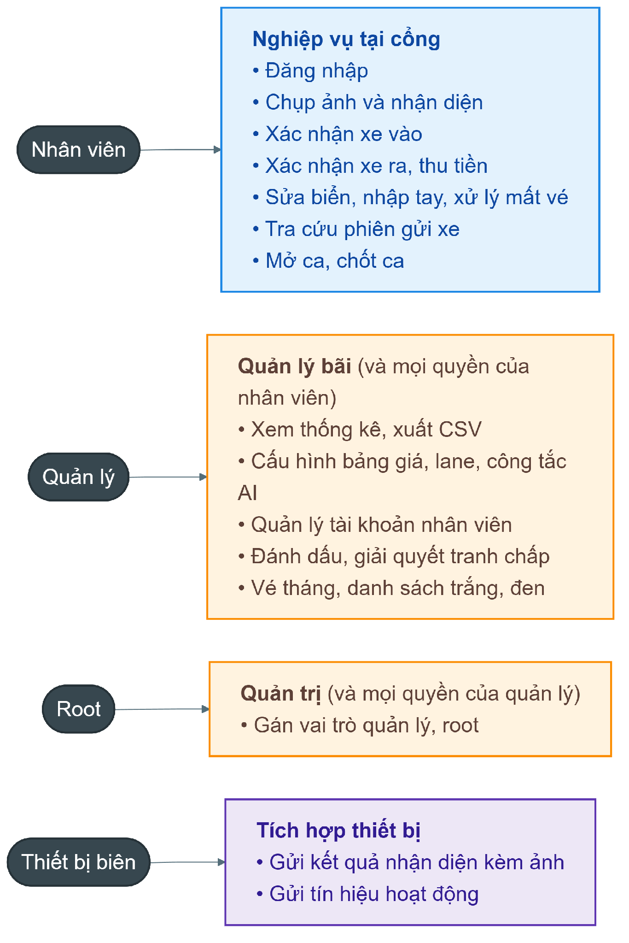
Hình 3.1: Sơ đồ chức năng theo tác nhân
Bảng 3.1: Vai trò người dùng và quyền trong hệ thống
Vai trò | Màn hình | Quyền chính
Nhân viên (staff) | Trạm cổng, Phiên gửi xe | Chụp ảnh và nhận diện, xác nhận vào ra, thu tiền, sửa biển, nhập tay, xử lý mất vé, mở và chốt ca, tra cứu phiên
Quản lý (manager) | Thêm Thống kê, Cấu hình | Mọi quyền của nhân viên; bảng giá, nhóm xe, lane và camera, công tắc AI, bãi và khu; vé tháng, danh sách trắng, danh sách đen; đánh dấu và giải quyết tranh chấp; tạo, khóa tài khoản nhân viên
Root | Như quản lý | Mọi quyền của quản lý; tạo và quản lý tài khoản vai trò quản lý hoặc root
Thiết bị biên | Không có | Gửi kết quả nhận diện kèm ảnh và gửi tín hiệu hoạt động (heartbeat), xác thực bằng khóa X-Edge-Key

3.1.2. Yêu cầu phi chức năng
- Độ trễ: mỗi lượt xe được xử lý dưới 2 giây trên Raspberry Pi 5, theo chỉ tiêu của đề cương.
- Tài nguyên: toàn bộ suy luận chạy trên CPU, không dùng GPU hay bộ tăng tốc riêng.
- Khả chuyển: cùng một mã nguồn chạy trên máy tính và trên Raspberry Pi 5; file mô hình, số luồng và bộ suy luận chọn qua biến môi trường, không sửa mã.
- Có đường lùi: khi nhận dạng sai hoặc không đọc được biển, nhân viên vẫn sửa tay hoặc nhập tay được và nghiệp vụ không bị chặn.
- Bảo vệ dữ liệu cá nhân: biển số và ảnh được mã hóa khi lưu, truy cập theo vai trò, tự xóa sau thời hạn lưu trữ.
- Truy vết: các thao tác nhạy cảm như sửa biển, chốt phí tranh chấp, mở barrier, xem ảnh được ghi nhật ký.

3.2. Kiến trúc tổng thể

3.2.1. Các thành phần và hai đường nạp ảnh
Hệ thống gồm bốn khối: giao diện web chạy trên trình duyệt ở trạm cổng, backend FastAPI, pipeline nhận diện, và kho dữ liệu (cơ sở dữ liệu quan hệ cùng thư mục ảnh mã hóa). Pipeline nhận diện là một thư viện Python nạp thẳng vào tiến trình backend, không phải một dịch vụ riêng. Hình 3.2 thể hiện quan hệ giữa các khối.
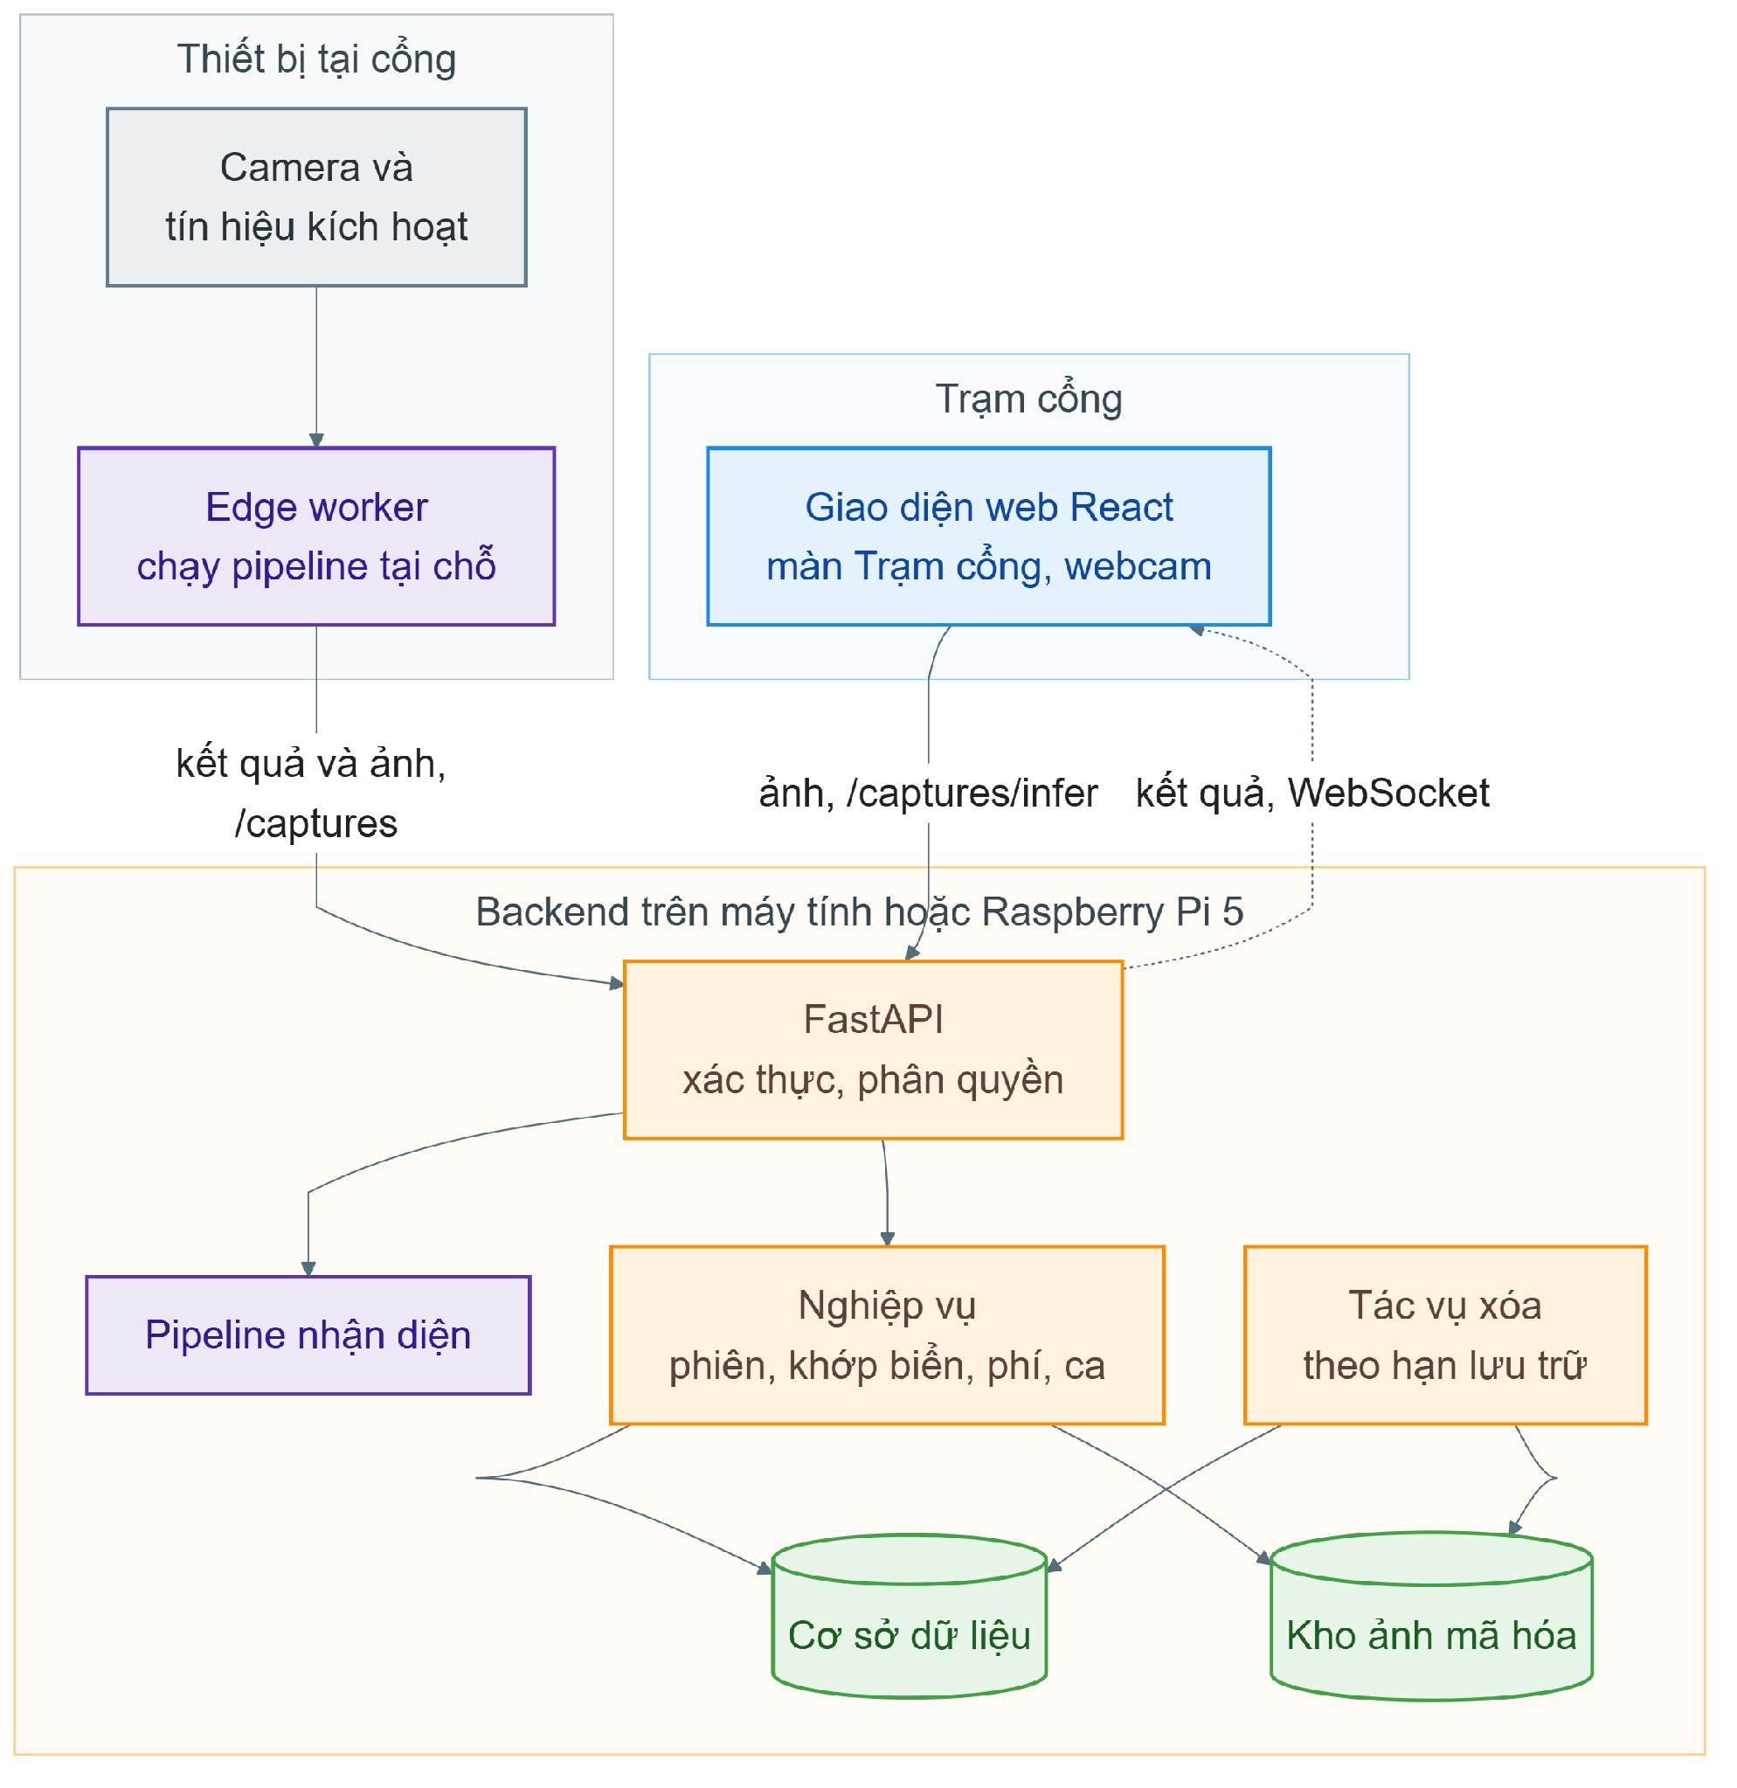
Hình 3.2: Kiến trúc tổng thể của hệ thống
Ảnh đi vào hệ thống theo hai đường. Ở đường thứ nhất, màn Trạm cổng lấy khung hình từ webcam qua trình duyệt, gửi ảnh JPEG tới API /captures/infer; backend chạy pipeline, lưu lượt đọc rồi phát kết quả cho giao diện qua WebSocket /ws/gate. Ở đường thứ hai, một tiến trình edge worker đặt tại cổng chờ tín hiệu kích hoạt (phím bấm khi phát triển, GPIO trên Pi), đọc một khung hình từ camera, tự chạy pipeline tại chỗ và gửi kết quả đã suy luận kèm ảnh tới API /captures với khóa X-Edge-Key; backend chỉ ghi nhận, không suy luận lại. Hai đường dùng chung một lớp OnnxAlprPipeline và cùng một định dạng kết quả, nên phần nghiệp vụ phía sau không phân biệt ảnh đến từ đâu.
Backend chia theo lớp: router nhận yêu cầu và kiểm tra quyền, service chứa nghiệp vụ (khớp biển, tính phí, ca, thống kê), model ánh xạ bảng dữ liệu bằng SQLAlchemy. Lược đồ cơ sở dữ liệu được quản lý bằng 13 bản migration Alembic. Mọi lượt đọc biển đều được lưu trước; phiên gửi xe chỉ được tạo hoặc đóng khi nhân viên bấm xác nhận.

3.2.2. Cấu hình triển khai
Đề tài có hai cấu hình triển khai. Trên máy tính, các thành phần chạy trong container bằng Podman Compose: PostgreSQL 16, backend, một container chạy tác vụ xóa dữ liệu hết hạn mỗi 24 giờ, và giao diện web. Trên Raspberry Pi 5, backend FastAPI dùng SQLite và giao diện chạy trực tiếp trên hệ điều hành, khởi động bằng systemd user service. Edge worker đã có mã nguồn và bộ kiểm thử với phần cứng giả lập, nhưng chưa được lắp tại một cổng thật; trong các lần đo trên Pi, ảnh được gửi tới backend qua API. Bảng 3.2 so sánh hai cấu hình.
Bảng 3.2: Hai cấu hình triển khai của hệ thống
Thành phần | Máy tính (Podman Compose) | Raspberry Pi 5
Backend | Container FastAPI | FastAPI, systemd user service
Cơ sở dữ liệu | PostgreSQL 16 | SQLite
Phát hiện biển số | YOLOv8n, file .pt (plate-detector.pt) | YOLOv8n, file ONNX (yolov8n_a1_640.onnx)
Định vị xe | YOLOv8n COCO, file .pt | YOLOv8n COCO, file .pt
Đọc ký tự, loại xe, kiểu dáng | ONNX Runtime | ONNX Runtime
Số luồng mỗi mô hình | 1 | 4

Hai cấu hình dùng hai file trọng số khác nhau cho bước phát hiện biển số. Bản ONNX trên Pi được xuất ngày 29/08/2026 từ lượt huấn luyện YOLOv8n seed 0 với tối đa 100 epoch: khi chạy thử trên 8 ảnh của bộ A1, độ tin cậy của bản ONNX lệch không quá 0,007 so với checkpoint này. File plate-detector.pt trong cấu hình Compose là một lượt huấn luyện khác cùng kiến trúc (50 epoch). Chương 4 báo cáo kết quả trung bình ba seed trên tập kiểm tra, trong đó seed 0 là bản chạy trên Pi, và mọi số đo hiệu năng trên Pi dùng bản ONNX này.

3.3. Thiết bị biên
Thiết bị biên là Raspberry Pi 5 Model B Rev 1.1 bản RAM 16 GB (hệ điều hành báo 16.214 MB), chạy Debian GNU/Linux 13 (trixie), kernel 6.18.34, Python 3.13.5, có quạt tản nhiệt, bộ điều tốc CPU ở chế độ ondemand. Lý do chọn Raspberry Pi 5 là giá thành thấp, CPU bốn nhân Cortex-A76 đủ mạnh cho các mô hình cỡ nano, và có chip quản lý nguồn cho phép đo công suất bằng phần cứng.
Để đo điện năng, đề tài dùng bộ ADC có sẵn trong chip quản lý nguồn (PMIC) của Pi 5, đọc qua lệnh vcgencmd pmic_read_adc. Mỗi nhánh nguồn trên bo có một cặp giá trị dòng và áp; công suất tổng là tổng tích dòng và áp của các nhánh có đủ cặp. Số đo này là cận dưới của điện năng thật, vì chưa tính hao hụt của bộ nguồn, quạt và thiết bị cắm cổng USB. Cùng lúc, công cụ ghi nhiệt độ SoC, tần số CPU, tốc độ quạt và cờ hạ xung (get_throttled) để xác định lần đo có bị hạ xung làm lệch hay không.

3.4. Dữ liệu

3.4.1. Các bộ dữ liệu
Toàn bộ dữ liệu huấn luyện lấy từ các bộ công khai trên Kaggle và Roboflow; hai tập kiểm tra cho bước đọc ký tự do nhóm tự gán nhãn. Bảng 3.3 liệt kê các bộ dữ liệu và quy mô thực tế được dùng.
Bảng 3.3: Các bộ dữ liệu dùng trong đề tài
Bộ dữ liệu | Nguồn | Mục đích | Quy mô dùng
A1: Vietnam License Plate Segment [10] | Kaggle, chưa rõ giấy phép | Phát hiện biển số 2 lớp | 4.578 ảnh, 5.200 biển (1.641 biển một dòng, 3.559 biển hai dòng); chia 3.433 / 573 / 572 ảnh
Vietnamese License Plate OCR [35] | Kaggle | Huấn luyện đọc ký tự | Ảnh biển thật: 5.313 train, 664 val, 666 test; 5.547 ảnh sinh tổng hợp
vn_plate | Roboflow, CC BY 4.0 | Kiểm tra đọc ký tự độc lập | 96 biển, gán nhãn tay
A1 (phần val) | Kaggle | Kiểm tra đọc ký tự độc lập | 172 biển, gán nhãn tay
Vehicle Body Style [29] | Roboflow, CC BY 4.0 | Phân loại kiểu dáng | 10.000 ảnh, 12 lớp gộp thành 3 nhóm; 7.014 / 1.999 / 987 ảnh
Tập loại xe dựng từ A1 | Kaggle | Phân loại loại xe | 993 ảnh: 442 ô tô, 478 xe máy, 73 xe tải; 695 / 149 / 149 ảnh

3.4.2. Dữ liệu phát hiện biển số
Bộ A1 gốc chỉ có hai phần train (3.433 ảnh) và val (1.145 ảnh). Đề tài giữ nguyên phần train và chia phần val theo phân tầng lớp thành tập kiểm định 573 ảnh và tập kiểm tra 572 ảnh. Nhãn vị trí dạng đa giác bốn góc được đổi sang hộp bao theo định dạng YOLO với hai lớp bien_1hang và bien_2hang. Khi chuẩn bị dữ liệu, bước so khớp băm cảm quan (perceptual hash, khoảng cách Hamming không quá 5) phát hiện 230 cặp ảnh gần trùng giữa tập train và tập kiểm tra, do các ảnh là những khung hình liên tiếp từ cùng một camera. Điều này có thể làm mAP trên tập kiểm tra cao hơn thực tế và được ghi nhận khi đọc kết quả ở Chương 4.

3.4.3. Dữ liệu đọc ký tự
Bộ Vietnamese License Plate OCR gồm ảnh cắt sẵn vùng biển kèm chuỗi ký tự, không ghi bố cục một dòng hay hai dòng. Bố cục được suy từ tỷ lệ khung ảnh: tỷ lệ rộng trên cao nhỏ hơn 2 được xem là biển hai dòng, cùng ngưỡng mà pipeline dùng khi suy luận. Ảnh thật được chia theo từng bố cục với tỷ lệ 80/10/10. Tập train có 3.817 biển hai dòng và 1.496 biển một dòng; tập test có 478 biển hai dòng và 188 biển một dòng. Sau khi bổ sung chữ Đ vào bộ ký tự, tập train có 162 nhãn và tập test có 17 nhãn chứa chữ Đ (seri xe máy điện như MĐ, TĐ). Ảnh thật của bộ này rất nhỏ: chiều cao mỗi dòng ký tự có phân vị 10, 25, 50, 75 và 90 lần lượt là 10, 13, 19, 26 và 36 pixel. Ảnh sinh tổng hợp nét hơn nhiều, nên khi huấn luyện, mỗi ảnh tổng hợp được mô phỏng lại quá trình mất thông tin của ảnh thật: thu nhỏ về chiều cao dòng lấy ngẫu nhiên theo phân phối trên, thêm nhiễu Gauss với xác suất 50%, nén JPEG chất lượng 30 đến 70, rồi mới phóng lại ở bước tiền xử lý chung. Nhờ vậy mô hình không học trên loại ảnh không gặp khi chạy thật.
Vì ảnh thật quá nhỏ, nhóm dựng thêm hai tập kiểm tra độc lập có độ phân giải tốt hơn. Tập vn_plate lấy ngẫu nhiên 100 biển (seed 2026) từ bộ vn_plate trên Roboflow. Tập a1 lấy 200 biển cân bằng giữa hai bố cục từ phần val của A1, đã nắn phối cảnh theo bốn góc. Người gán nhãn đọc ảnh và ghi chuỗi trước khi chạy mô hình, không nhìn dự đoán. Biển không đọc được chắc chắn bằng mắt, hoặc ảnh cắt bị hỏng do đa giác suy biến, bị loại thay vì đoán: còn lại 96 biển ở vn_plate và 172 biển ở a1. Mô hình đọc ký tự không huấn luyện trên hai bộ này.

3.4.4. Dữ liệu phân loại xe
Bộ Vehicle Body Style có 10.000 ảnh cân bằng giữa 12 kiểu dáng. Đề tài gộp thành ba nhóm phù hợp với vận hành bãi xe: Sedan (Sedan, Fastback, Hatchback, Wagon, Convertible, Hardtop Convertible, Sports), Gầm cao (SUV, Crossover, MPV, Minibus) và Bán tải (Pickup Truck). Mỗi xe được cắt theo hộp bao gốc kèm biên 10%. Sau khi gộp, dữ liệu lệch lớp: tập train có 4.102 ảnh Sedan, 2.325 ảnh Gầm cao và 587 ảnh Bán tải. Phép chia train, valid, test của bộ gốc được giữ nguyên.
Bộ A1 được đặt tên file theo nguồn thu. Ảnh tiền tố carlong_ là ô tô chụp cận cảnh ở camera barrier, ảnh greenpack_ là xe máy chụp ở camera cổng; nhóm xem tay một số ảnh rải rác của mỗi nhóm để xác nhận tính đồng nhất. A1 không có nhóm xe tải riêng, nên 73 ảnh xe tải được lọc tay từ nhóm ảnh phố tiền tố Dieu_ và Hung_. Nếu chỉ vậy thì xe tải là lớp duy nhất có ảnh đường phố, nên nhóm lọc tay thêm 92 ảnh ô tô và 128 ảnh xe máy từ cùng nhóm ảnh phố để mỗi lớp có cả ảnh camera cổng lẫn ảnh đường phố (lý do được trình bày ở mục 4.3.3). Tập loại xe gồm 993 ảnh nguyên khung, chia 695 ảnh train, 149 ảnh valid, 149 ảnh test; tập test có 67 ô tô, 71 xe máy và 11 xe tải.

3.5. Thiết kế pipeline nhận diện

3.5.1. Luồng xử lý
Hình 3.3 mô tả luồng xử lý, minh họa bằng kết quả trung gian thật khi chạy pipeline trên một ảnh camera cổng của bộ A1. Nhánh biển số chạy trước: phát hiện tất cả biển trong ảnh, sau đó với từng biển, nhận màu nền và đọc ký tự. Nhánh xe chạy sau, vì kết quả "có đọc được biển" là bằng chứng độc lập cho biết trong ảnh có xe, dùng để quyết định có phân loại xe hay không. Bảng 3.4 liệt kê các mô hình trong pipeline.
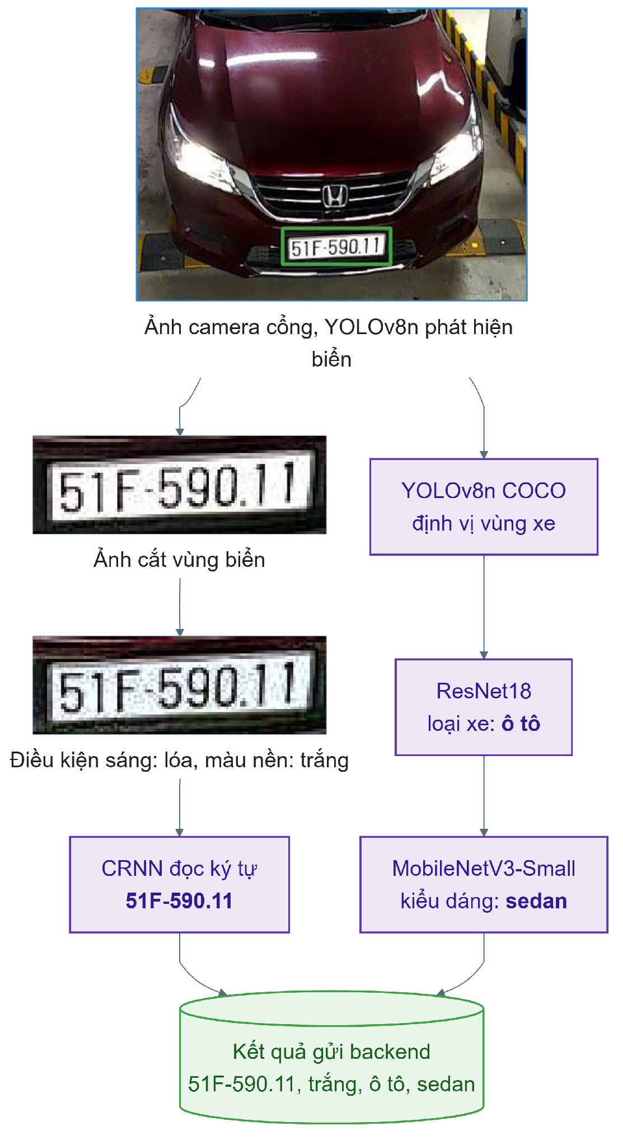
Hình 3.3: Luồng xử lý của pipeline nhận diện, minh họa trên một ảnh camera cổng
Bảng 3.4: Các mô hình trong pipeline nhận diện
Bước | Mô hình | Đầu vào | Định dạng trên Pi
Phát hiện biển số | YOLOv8n, 2 lớp | Ảnh đổi kích thước về 640×640 | ONNX
Đọc ký tự | CRNN, 5 lớp tích chập và 1 lớp BiLSTM | Ảnh xám 48×128 cho mỗi dòng | ONNX
Định vị xe | YOLOv8n huấn luyện sẵn trên COCO | Ảnh giữ tỷ lệ, đệm về 640×640 | PyTorch (.pt)
Loại xe | ResNet18, 3 lớp | Cả khung hình, 224×224 | ONNX
Kiểu dáng | MobileNetV3-Small, 3 lớp | Vùng xe đã cắt, 224×224 | ONNX

Màn Cấu hình có ba công tắc tương ứng với ba bước: đọc biển, nhận màu biển, phân loại xe. Tắt công tắc là bỏ hẳn bước tính chứ không chỉ ẩn kết quả, vì trên thiết bị biên chỉ bỏ bước tính mới giảm được thời gian. Khi tắt đọc biển, pipeline vẫn phát hiện biển để có ảnh cắt làm bằng chứng, và giao diện buộc nhân viên nhập tay. Chế độ nhà phát triển (dev_mode) bổ sung thời gian của từng bước vào kết quả, dùng cho các phép đo ở Chương 4.

3.5.2. Phát hiện biển số
Bộ phát hiện biển số là YOLOv8n khởi tạo từ trọng số COCO, huấn luyện bằng Ultralytics 8.4.37 trên bộ A1 với ảnh 640×640, batch 16, tối đa 100 epoch và dừng sớm nếu 20 epoch liên tiếp không cải thiện. Mỗi kiến trúc được huấn luyện với ba seed (0, 1, 2); YOLO26n được huấn luyện cùng cấu hình để so sánh. Bản triển khai là YOLOv8n seed 0, xuất sang ONNX với kích thước đầu vào cố định 640×640 và không gộp NMS vào đồ thị.
Khi suy luận bằng ONNX Runtime, ảnh được đổi kích thước về 640×640, đầu ra 8.400 dự đoán được giải mã và lọc bằng NMS với ngưỡng độ tin cậy 0,25 và ngưỡng IoU 0,5. Mỗi hộp được nới thêm 4 pixel mỗi phía trước khi cắt, để không mất viền biển. Lớp của hộp (bien_1hang hoặc bien_2hang) được chuyển sang bước đọc ký tự làm thông tin bố cục.

3.5.3. Nhận màu nền biển và xử lý ánh sáng
Ảnh cắt biển số đi qua hai nhánh xử lý tách biệt. Tách hai nhánh vì bước cân bằng trắng giúp đọc ký tự nhưng lại làm hỏng màu: thuật toán gray-world kéo trung bình các kênh màu về bằng nhau, nên một biển vàng đồng màu sẽ bị kéo về xám.
Nhánh nhận màu chỉ áp CLAHE lên kênh V của HSV (giới hạn cắt 2,0, lưới 8×8) để giữ nguyên sắc độ. Trước khi đếm màu, vùng nền biển thật được xác định bằng ngưỡng Otsu và đường viền lớn nhất (phải chiếm ít nhất 30% ảnh cắt), để bỏ phần viền nhiễu quanh hộp. Mỗi pixel được xếp vào một trong bốn nhóm: trắng (độ bão hòa S < 55 và độ sáng V ≥ 110), hoặc với pixel có S ≥ 55 thì đỏ (H < 12 hoặc H ≥ 160), vàng (12 ≤ H < 35), xanh (85 ≤ H < 140), với H theo thang 0 đến 179 của OpenCV. Màu nền là nhóm chiếm nhiều pixel nhất. Cách đếm theo diện tích này đúng cho cả biển nền sáng chữ tối (trắng, vàng) lẫn biển nền tối chữ sáng (xanh, đỏ), điều mà cách chọn cụm pixel sáng nhất làm sai. Kết quả là "unknown" nếu dưới 15% pixel được xếp nhóm hoặc nhóm thắng chiếm dưới 35%.
Nhánh đọc ký tự trước hết phân loại điều kiện sáng dựa trên kênh V: ảnh cắt nhỏ hơn 8 pixel là không dùng được; hơn 10% pixel có V ≥ 250 là lóa; V trung bình trên 200 là cháy sáng; V trung bình dưới 60 là thiếu sáng; khoảng giữa phân vị 5 và 95 của V dưới 50 là tương phản thấp; còn lại là bình thường. Thứ tự kiểm tra có chủ ý: lóa được xét trước cháy sáng vì ảnh lóa cũng có V trung bình cao. Mỗi điều kiện có một chuỗi xử lý riêng: thiếu sáng thì hiệu chỉnh gamma 1,6 rồi CLAHE; tương phản thấp thì chỉ CLAHE; cháy sáng thì gamma 0,7; lóa thì giảm vùng lóa rồi CLAHE. Cuối cùng mọi ảnh đều qua cân bằng trắng gray-world.

3.5.4. Đọc ký tự
Ảnh từ nhánh đọc ký tự được chỉnh nghiêng bằng hình chữ nhật bao nhỏ nhất của đường viền lớn nhất; nếu đường viền quá nhỏ hoặc góc nghiêng dưới 1 độ thì giữ nguyên. Với biển hai dòng, ảnh được tách dòng tại điểm có tổng pixel chữ nhỏ nhất theo chiều ngang, chỉ tìm trong khoảng 30% đến 70% chiều cao để không cắt nhầm sát mép. Mỗi dòng được đổi về ảnh xám 48×128 rồi đưa vào CRNN.
Mạng CRNN gồm năm lớp tích chập với số kênh 32, 64, 96, 96, 96, một lớp tích chập giảm chiều cao về 1, một lớp BiLSTM có 96 đơn vị ẩn mỗi chiều, và lớp tuyến tính ra 38 lớp (37 ký tự gồm 10 chữ số, 26 chữ cái Latinh, chữ Đ, cộng ký hiệu trống của CTC). Chuỗi đặc trưng có 32 bước thời gian, đủ cho biển dài nhất. Mô hình có 425.126 tham số. Kết quả được giải mã tham lam; độ tin cậy của một dòng là trung bình xác suất lớn nhất qua các bước, độ tin cậy của biển là giá trị nhỏ nhất giữa các dòng.
Mô hình được huấn luyện bằng hàm mất mát CTC, bộ tối ưu Adam với tốc độ học 0,001, batch 64 trong 40 epoch, trên ảnh thật cùng ảnh sinh tổng hợp đã hạ độ phân giải. Tăng cường dữ liệu gồm xoay ngẫu nhiên ±4 độ, biến dạng phối cảnh nhẹ, thay đổi độ sáng ±25 và làm mờ Gauss 3×3 với xác suất 30%. Checkpoint được giữ lại là checkpoint có tỷ lệ lỗi ký tự thấp nhất trên tập val, không chọn theo tập test.
Chuỗi ghép từ các dòng được hậu xử lý theo quy tắc biển số Việt Nam. Ký tự ngoài tập chữ in hoa, chữ số và Đ bị loại. Sau đó, ký tự được sửa theo vị trí kỳ vọng: ở vị trí chữ số (mã địa phương và số thứ tự), chữ O, I, B, S, Z đổi thành 0, 1, 8, 5, 2; ở vị trí seri (ký tự thứ ba), chữ số 0 và 1 đổi thành D và L. Nếu ký tự thứ tư là chữ cái thì seri được xem là hai chữ cái. Chuỗi hợp lệ phải khớp mẫu hai chữ số, một hoặc hai chữ cái (có thể là Đ), rồi 4 đến 6 chữ số. Chuỗi không hợp lệ vẫn được giữ và gắn cờ, để nhân viên quyết định. Cuối cùng chuỗi được định dạng để hiển thị, ví dụ 51F-590.11; với biển hai dòng, độ dài dòng trên cho biết chính xác chỗ ngắt giữa seri và số thứ tự.

3.5.5. Phân loại loại xe và kiểu dáng
Ban đầu pipeline lấy nhãn lớp của YOLOv8n COCO làm loại xe và chỉ phân loại khi YOLO tìm thấy xe. Trên ảnh chụp cận cảnh ở camera cổng, YOLOv8n COCO thường không nhận ra xe (có ảnh xe máy chụp từ phía sau bị đoán là người), nên nhiều lượt không có loại xe. Thiết kế hiện tại tách hai vai trò: YOLOv8n COCO chỉ định vị và cắt vùng xe (chọn hộp lớn nhất thuộc các lớp ô tô, xe máy, xe buýt, xe tải, nới biên 10%), còn loại xe do một mạng ResNet18 tự huấn luyện quyết định. Mạng loại xe chạy trên cả khung hình, vì dữ liệu huấn luyện của nó là ảnh nguyên khung. Mạng chỉ chạy khi có bằng chứng có xe, tức YOLO tìm được xe hoặc pipeline đã phát hiện được biển số; thiếu điều kiện này thì khung hình trống cũng bị xếp vào một trong ba lớp với độ tin cậy cao. Nhãn xe buýt của COCO không được dùng làm dự phòng cho lớp xe khách.
Mạng kiểu dáng MobileNetV3-Small chỉ chạy khi loại xe là ô tô và có vùng xe đã cắt, vì mạng này học trên ảnh cắt theo hộp bao. Cả hai mạng khởi tạo từ trọng số ImageNet, huấn luyện 15 epoch bằng Adam với tốc độ học 0,0001 và batch 32 trên GPU RTX 4070. Hàm mất mát cross-entropy có trọng số nghịch tỷ lệ với số mẫu mỗi lớp để bù cho lớp xe tải ít ảnh. Tăng cường dữ liệu gồm cắt ngẫu nhiên 80% đến 100% diện tích về 224×224, lật ngang, xoay ±10 độ và thay đổi độ sáng, tương phản, bão hòa ±0,2. Khi suy luận, ảnh được đổi cạnh ngắn về 256 rồi cắt giữa 224×224 và chuẩn hóa theo thống kê ImageNet. Hai kiến trúc ResNet18 và MobileNetV3-Small được huấn luyện cho cả hai bài toán; lựa chọn triển khai (ResNet18 cho loại xe, MobileNetV3-Small cho kiểu dáng) dựa trên kết quả ở Chương 4.

3.5.6. Đóng gói và cấu hình khi chạy
Các mô hình đọc ký tự, loại xe và kiểu dáng được xuất sang ONNX và chạy bằng ONNX Runtime trên CPU. Bản ONNX của mạng kiểu dáng được kiểm tra khớp nhãn với bản PyTorch trên toàn bộ 987 ảnh tập test. Trong quá trình này, nhóm phát hiện một lỗi ở hàm huấn luyện CRNN: file .pt lưu checkpoint tốt nhất theo tập val, nhưng hàm lại trả về mô hình ở epoch cuối để xuất ONNX, khiến file ONNX là một mô hình khác với mô hình đã được đánh giá. Hàm huấn luyện đã được sửa để nạp lại checkpoint tốt nhất trước khi xuất.
Tất cả mô hình được nạp một lần khi có lượt chụp đầu tiên và dùng lại cho các lượt sau. Pipeline chạy tuần tự năm mô hình nhỏ trên một ảnh; nếu mỗi mô hình tự dùng hết số lõi CPU thì các luồng tranh chấp nhau. Vì vậy số luồng của mỗi phiên ONNX Runtime và của PyTorch được đặt chung qua biến môi trường ML_INTRAOP_THREADS: mặc định là 1, còn trên Raspberry Pi 5 là 4, theo kết quả đo ở Chương 4.

3.6. Nghiệp vụ vào ra và tính phí

3.6.1. Ghi nhận lượt đọc
Mỗi lần chụp tạo một lượt đọc (plate_reading) gắn với hướng vào hoặc ra. Nếu ảnh có nhiều biển, biển có độ tin cậy phát hiện cao nhất được chọn làm biển đại diện. Lượt đọc bị đánh dấu cần xem lại (needs_review) khi không đọc được chuỗi, chuỗi sai định dạng, độ tin cậy đọc ký tự dưới 0,7 hoặc độ tin cậy phát hiện dưới 0,5; ngược lại là tin cậy (confident). Ảnh gốc và ảnh cắt biển được mã hóa rồi lưu thành file; chuỗi biển được lưu dạng mã hóa kèm giá trị băm. Mã lượt chụp (capture_id) là duy nhất, nên một lượt gửi trùng do mạng chập chờn không tạo bản ghi thứ hai. Kết quả được phát qua WebSocket cho màn Trạm cổng.
Một lane có thể gắn hai camera, ví dụ trước và sau xe. Ở chế độ mặc định, chỉ ảnh camera chính được nhận dạng, ảnh camera phụ chỉ lưu làm bằng chứng. Ở chế độ best_of, cả hai ảnh được nhận dạng và ảnh có độ tin cậy đọc ký tự cao hơn được chọn làm ảnh chính, phòng khi một camera bị che hoặc lóa.

3.6.2. Xe vào
Khi nhân viên xác nhận xe vào, hệ thống kiểm tra ba điều kiện trước khi tạo phiên gửi xe. Nếu bãi đã đủ sức chứa, yêu cầu bị từ chối. Nếu biển số đang có một phiên trong bãi, yêu cầu bị từ chối trừ khi nhân viên xác nhận ghi đè, và phiên mới mang cảnh báo. Nếu biển thuộc danh sách đen, phiên vẫn được tạo nhưng kèm cảnh báo. Lượt đọc không có biển tạo phiên ở trạng thái chờ xử lý tay (pending_manual). Nhóm xe dùng để áp bảng giá lấy từ loại xe: xe máy thành nhóm xe máy, ô tô thành ô tô con, xe tải thành xe tải; nhân viên có thể đổi nhóm trước khi xác nhận. Nhập tay khi xe vào vẫn phải gắn với một lượt đọc đã phát hiện được biển, và đi qua đúng các điều kiện kiểm tra như trên.

3.6.3. Xe ra và đối chiếu biển số
Hình 3.4 mô tả cách khớp lượt đọc lúc ra với phiên đang trong bãi. Trước hết hệ thống so giá trị băm của biển. Nếu không có phiên trùng, hệ thống tính khoảng cách chỉnh sửa (Levenshtein) giữa chuỗi đọc lúc ra và chuỗi của các phiên cùng nhóm xe. Hệ thống chỉ xét các phiên cách tối đa 2 ký tự. Nếu trong số đó chỉ có đúng một phiên và phiên này cách tối đa 1 ký tự, hệ thống tự khớp và gắn cờ auto_corrected. Nếu có nhiều phiên, hoặc phiên duy nhất cách đúng 2 ký tự, hệ thống đưa danh sách gợi ý để nhân viên chọn. Không có phiên nào thì tạo một phiên tranh chấp. Ngưỡng 1 ký tự cho phép bù lỗi đọc sai một ký tự của mô hình mà vẫn đủ chặt để không khớp nhầm hai xe khác nhau.
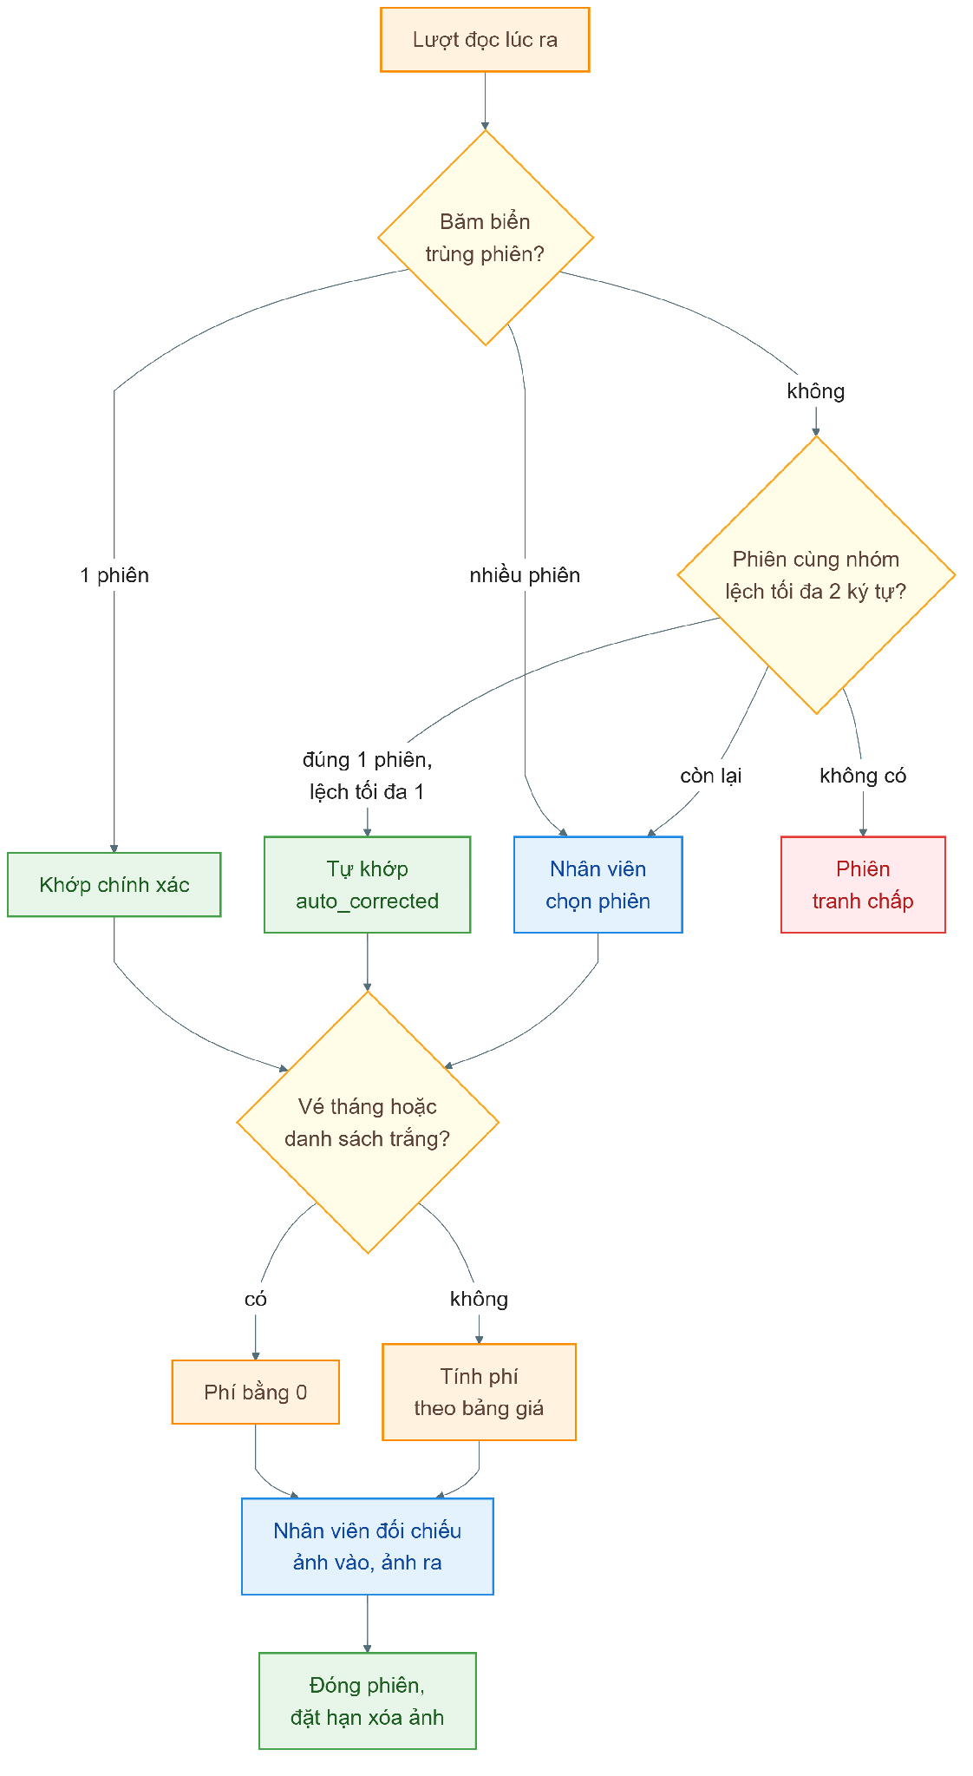
Hình 3.4: Luồng đối chiếu biển số và tính phí khi xe ra
Trước khi đóng phiên, màn Trạm cổng gọi API xem trước: API trả về ảnh lúc vào, ảnh lúc ra, thời lượng gửi và phí dự tính mà không ghi gì vào cơ sở dữ liệu. Nhân viên đối chiếu ảnh rồi mới bấm xác nhận. Khi phiên đóng, thời điểm xóa ảnh được đặt bằng thời điểm ra cộng thời hạn lưu trữ. Ngoài luồng chính, nhân viên có thể ghi nhận mất vé với mức phạt nhập tay, và xem danh sách xe gửi quá 24 giờ. Quản lý có thể đánh dấu một phiên là tranh chấp và giải quyết bằng cách chốt phí tay; mọi thay đổi này đều ghi nhật ký kèm giá trị trước và sau.

3.6.4. Tính phí
Xe có vé tháng còn hạn hoặc thuộc danh sách trắng được miễn phí. Các xe khác tính theo quy tắc giá đang áp dụng của nhóm xe. Gọi t là thời lượng gửi tính bằng phút. Nếu quy tắc có thời gian miễn phí g và t ≤ g thì phí bằng 0. Ở chế độ trọn gói (flat), phí bằng đơn giá. Ở chế độ theo khối (block) với độ dài khối b phút và đơn giá p, phí bằng p × max(1, ⌈t / b⌉). Nếu quy tắc có mức trần theo ngày c thì phí không vượt quá c × max(1, ⌈t / 1440⌉). Toàn bộ tham số dùng để tính (chế độ, đơn giá, số khối, số phút, có bị áp trần hay không) được lưu kèm phiên dưới dạng JSON, nên sửa bảng giá về sau không làm thay đổi phí của các phiên đã đóng.

3.6.5. Thu tiền và ca làm việc
Mỗi khoản thu gắn với một phiên, một nhân viên và ca đang mở của nhân viên đó, với phương thức tiền mặt, QR hoặc ví điện tử, và loại thu, hoàn tiền hoặc điều chỉnh. Khi mở ca, nhân viên nhập số tiền mặt đầu ca. Khi chốt ca, nhân viên nhập số tiền mặt cuối ca; hệ thống so số tiền đếm được (cuối ca trừ đầu ca) với tổng tiền mặt ròng ghi nhận trong ca và trả về chênh lệch để đối soát.

3.7. Thiết kế cơ sở dữ liệu
Cơ sở dữ liệu có 24 bảng, chia thành sáu nhóm như Bảng 3.5. Hình 3.5 vẽ quan hệ giữa các bảng thuộc luồng nghiệp vụ chính (nhận diện, phiên gửi xe, thu tiền, bảng giá) kèm các cột chính; các bảng còn lại chỉ liệt kê trong bảng.
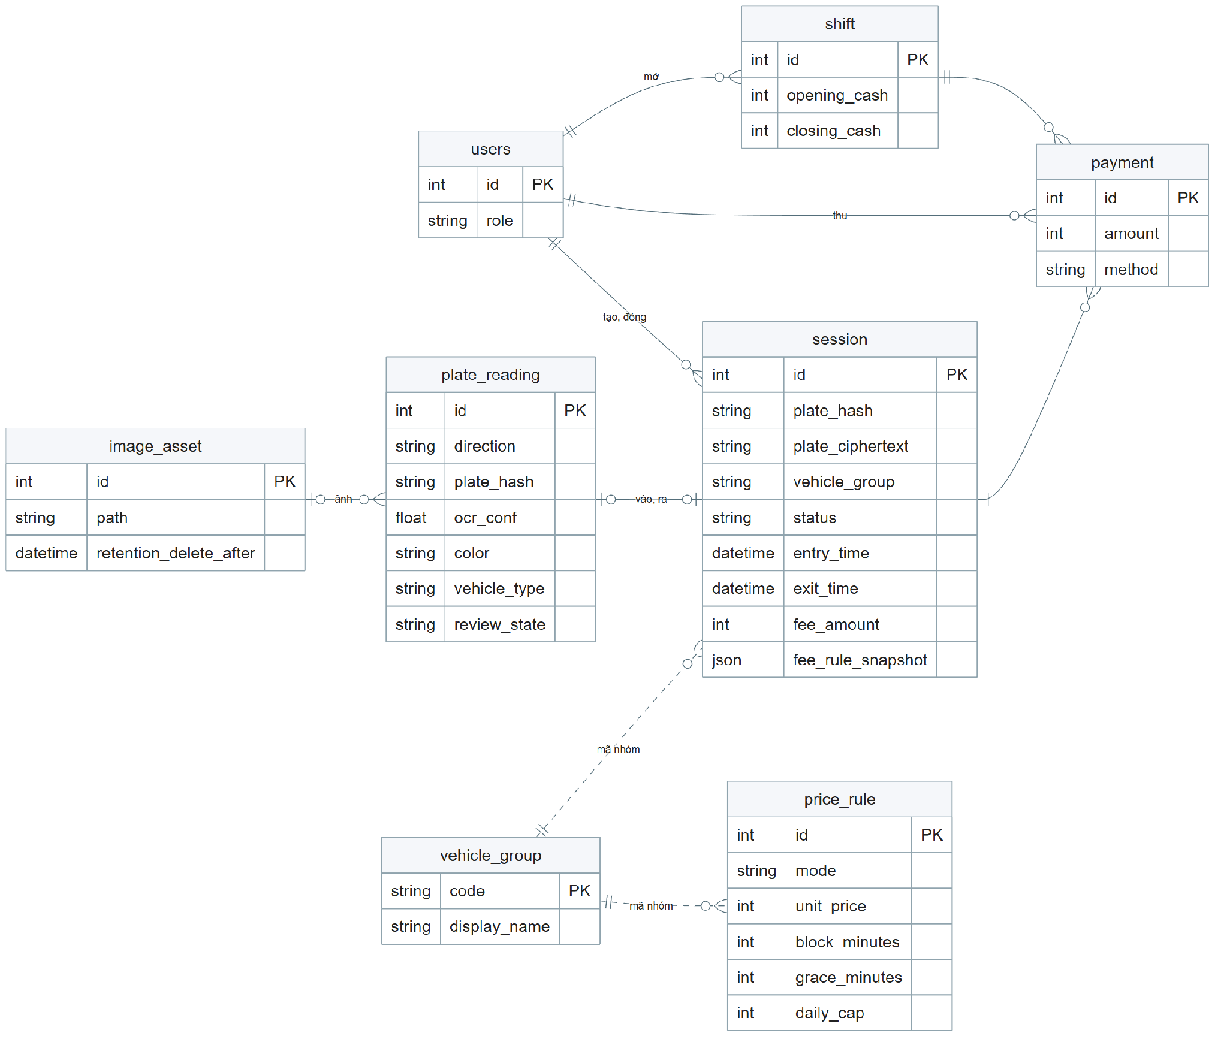
Hình 3.5: Quan hệ giữa các bảng thuộc luồng nghiệp vụ chính
Bảng 3.5: Các nhóm bảng trong cơ sở dữ liệu
Nhóm | Bảng | Nội dung
Người dùng | users, audit_log | Tài khoản, vai trò, nhật ký thao tác
Nhận diện | plate_reading, reading_image, image_asset | Lượt đọc, kết quả pipeline, ảnh mã hóa và hạn xóa
Nghiệp vụ | session, payment, shift, price_rule, vehicle_group | Phiên gửi xe, khoản thu, ca, bảng giá, danh mục nhóm xe
Đăng ký xe | vehicle_owner, monthly_pass, plate_whitelist, plate_blacklist | Chủ xe, vé tháng, danh sách trắng và đen
Không gian và thiết bị | parking_lot, floor, zone, lane, lane_camera, device, barrier_event, incident | Bãi, tầng, khu, lane, camera, thiết bị, sự kiện barrier, sự cố
Hệ thống | feature_toggle, outbox | Công tắc bước AI, hàng đợi đồng bộ

Không bảng nào lưu biển số ở dạng rõ: các bảng có biển (session, plate_reading, vehicle_owner, monthly_pass, hai bảng danh sách) đều lưu cặp cột bản mã và giá trị băm, trong đó giá trị băm dùng để tra cứu và so trùng. Kết quả gốc của pipeline được lưu nguyên dạng JSON trong plate_reading để truy lại khi có tranh chấp. Mỗi phiên lưu khóa ngoại tới lượt đọc lúc vào và lúc ra, nhờ đó màn chi tiết phiên hiển thị được cả hai ảnh. Bảng outbox ghi lại thay đổi của phiên gửi xe để một bãi đẩy lên máy chủ trung tâm qua API đồng bộ; báo cáo không đánh giá kịch bản nhiều bãi này.

3.8. Bảo mật và bảo vệ dữ liệu cá nhân
Xác thực và phân quyền. Mật khẩu được băm bằng bcrypt. Khi đăng nhập, backend cấp JSON Web Token ký bằng HMAC-SHA256 (HS256), hết hạn sau 480 phút, chứa định danh và vai trò. Các API nghiệp vụ kiểm tra token và vai trò: API cấu hình, thống kê, quản lý tài khoản, vé tháng, danh sách và giải quyết tranh chấp chỉ dành cho quản lý và root. Quản lý chỉ tạo và sửa được tài khoản nhân viên; chỉ root gán được vai trò quản lý hoặc root. Thiết bị biên xác thực bằng khóa X-Edge-Key riêng.
Mã hóa. Chuỗi biển số và file ảnh được mã hóa bằng Fernet của thư viện cryptography, dùng AES-128 chế độ CBC để mã hóa và HMAC-SHA256 để xác thực bản mã [25]. Để tra cứu mà không phải giải mã toàn bộ, biển số được chuẩn hóa (chữ in hoa, chỉ giữ chữ cái A đến Z và chữ số) rồi băm bằng HMAC-SHA256 với một khóa bí mật riêng; không có khóa thì không thể dò ngược biển số bằng cách thử hết các biển hợp lệ. Khóa mã hóa và khóa băm được cấp qua biến môi trường, không nằm trong mã nguồn. API trả ảnh bằng chứng yêu cầu đăng nhập, và mỗi lần xem ảnh được ghi nhật ký.
Nhật ký và xóa theo hạn. Bảng audit_log ghi các thao tác đăng nhập, tạo và sửa tài khoản, sửa biển, sửa phiên, mở barrier, xem ảnh, mất vé, đánh dấu và giải quyết tranh chấp, cùng các lần xóa tự động. Tác vụ xóa theo hạn chọn các phiên đã hoàn tất hoặc tranh chấp có thời điểm ra cũ hơn thời hạn lưu trữ (mặc định 30 ngày), xóa phiên, các lượt đọc gắn với phiên và file ảnh tương ứng, mỗi phiên bị xóa đều ghi một dòng nhật ký. Trong cấu hình Compose, tác vụ này chạy mỗi 24 giờ. Ảnh chụp có thể lọt khuôn mặt người lái; hệ thống không chạy nhận diện khuôn mặt, ảnh chỉ dùng để nhân viên đối chiếu bằng mắt và chịu cùng chính sách mã hóa, xóa theo hạn.

3.9. Thiết kế giao diện
Giao diện là ứng dụng web một trang viết bằng React 19 và TypeScript, đóng gói bằng Vite 6, dùng Tailwind CSS 4 và các thành phần Radix UI. Dữ liệu từ backend được lấy qua TanStack Query; mã gọi API được sinh tự động từ đặc tả OpenAPI của backend bằng Orval, nên khi backend đổi kiểu dữ liệu thì lỗi hiện ra ngay lúc biên dịch. Biểu đồ dùng Recharts. Sau khi đăng nhập, người dùng được chuyển tới các màn hình theo vai trò:
- Trạm cổng (mọi vai trò): hai khung VÀO và RA đặt cạnh nhau, mỗi khung chọn camera, xem trước, chụp ảnh và hiện kết quả nhận diện gồm ảnh cắt biển, chuỗi biển, loại xe, nhóm xe, màu biển và độ tin cậy. Nhân viên sửa biển, nhập tay, xác nhận vào. Với lượt ra, khung RA hiện ảnh lúc vào, ảnh lúc ra, thời lượng, phí dự tính, rồi chuyển sang phần thu tiền và in biên lai. Các thao tác chính có phím tắt (Space để chụp, Enter để xác nhận hoặc thu tiền) để trạm cổng thao tác nhanh.
- Phiên gửi xe (mọi vai trò): tra theo biển số, lọc theo trạng thái, nhóm xe, cách khớp và khoảng ngày vào; màn chi tiết phiên hiện ảnh lúc vào và lúc ra, nhân viên xử lý, khu gửi, các khoản thu và tham số tính phí đã lưu.
- Thống kê (quản lý, root): số xe đang trong bãi, lượt vào, lượt ra và doanh thu theo ngày, biểu đồ lưu lượng, xuất CSV.
- Cấu hình (quản lý, root): bảng giá theo nhóm xe, tài khoản, lane và camera, công tắc các bước AI.
Ảnh chụp giao diện thực tế được trình bày ở Chương 4.

Chương 4. KẾT QUẢ THỰC NGHIỆM
Chương này trình bày kết quả theo ba lớp. Lớp thứ nhất là hệ thống đã chạy được trên Raspberry Pi 5 với đủ luồng vào, ra, thu tiền và thống kê. Lớp thứ hai là độ chính xác của từng mô hình trên tập kiểm tra. Lớp thứ ba là hiệu năng trên Pi so với máy tính. Cuối chương là kết quả kiểm thử phần mềm, phần so sánh với các công trình ở Chương 2 và các hạn chế.

4.1. Môi trường thực nghiệm
Mọi mô hình được huấn luyện trên máy tính cá nhân có GPU. Các phép đo hiệu năng chạy trên CPU của cả hai máy, không dùng GPU, để so sánh cùng điều kiện. Bảng 4.1 ghi cấu hình hai máy; phiên bản thư viện được đọc trực tiếp từ môi trường Python đang dùng trên từng máy.
Bảng 4.1: Cấu hình phần cứng và phần mềm dùng trong thực nghiệm
Thành phần | Máy tính | Raspberry Pi 5
CPU | Intel Core i7-13700K, 16 nhân, 24 luồng | 4 nhân Cortex-A76
Bộ nhớ | 64 GB | 16 GB
GPU | NVIDIA RTX 4070 (chỉ dùng khi huấn luyện) | Không
Hệ điều hành | Windows 11 Pro | Debian GNU/Linux 13, kernel 6.18.34
Python | 3.14.0rc2 | 3.13.5
ONNX Runtime | 1.28.0 | 1.30.0
PyTorch | 2.11.0 (CUDA 12.8) | 2.14.0 (bản CPU)
Ultralytics | 8.4.37 | 8.4.149
OpenCV | 5.0.0 | 5.0.0
Backend | FastAPI, PostgreSQL 16 (Podman Compose) | FastAPI 0.115.14, SQLAlchemy 2.0.52, SQLite

4.2. Kết quả triển khai hệ thống
Các ảnh trong mục này được chụp từ giao diện web chạy trên Raspberry Pi 5 ngày 14/09/2026. Backend trên Pi dùng đúng cấu hình đo hiệu năng ở mục 4.4. Camera của trình duyệt được thay bằng luồng video phát lại ảnh camera cổng trong bộ A1, nên các phiên là dữ liệu thử: xe vào và ra cách nhau vài giây, thời lượng hiển thị là 0 phút. Sau khi chụp, cơ sở dữ liệu trên Pi được khôi phục về bản sao lưu. Người lái trong ảnh chi tiết phiên đã được làm mờ.
Hình 4.1 là màn Trạm cổng khi xe vào. Nhân viên bấm phím Space để chụp, ảnh được gửi lên backend và kết quả hiện ngay bên dưới: ảnh cắt biển sau bước xử lý màu, chuỗi biển 51B-216.66, loại xe, màu biển, độ tin cậy đọc ký tự 97% và độ tin cậy màu 87%. Dòng "Suy luận: 424 ms" là thời gian pipeline do backend tự đo, cùng mức với kết quả đo ở mục 4.4. Lượt đọc được gắn nhãn "Tin cậy" nên nhân viên chỉ cần bấm Xác nhận VÀO; nếu chuỗi sai, nhân viên sửa trực tiếp trong ô biển số.
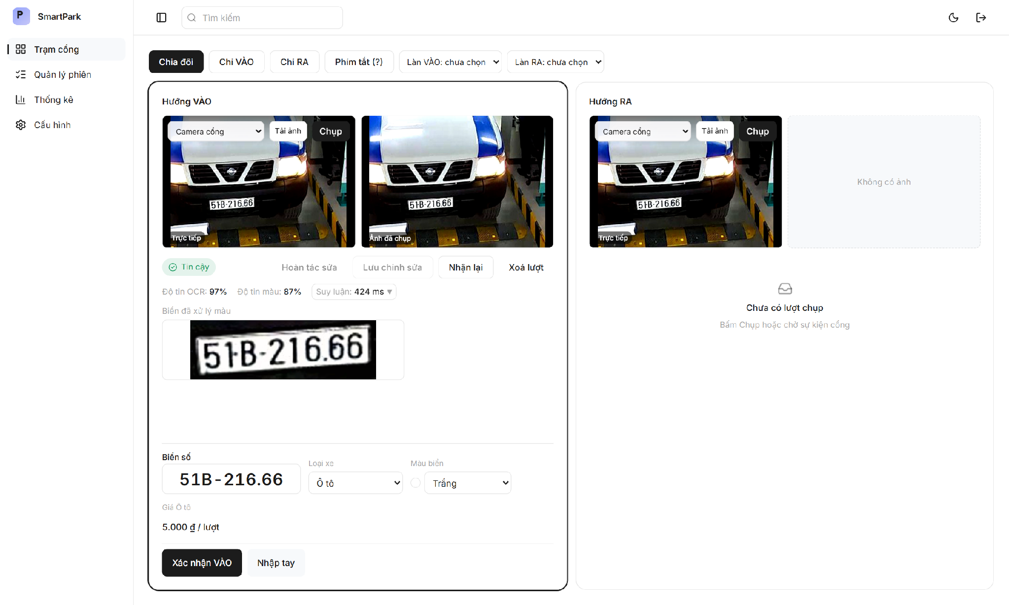
Hình 4.1: Màn Trạm cổng sau khi chụp ảnh xe vào (dữ liệu thử)
Khi cùng xe ra, khung RA hiện ảnh lúc vào và ảnh vừa chụp đặt cạnh nhau, kèm ảnh cắt biển của hai lượt, giờ vào, giờ ra và phí dự tính (Hình 4.2). Hai chuỗi biển khớp nên phiên được đối chiếu tự động. Phiên chỉ đóng sau khi nhân viên bấm Xác nhận RA; sau đó khung RA chuyển sang phần thu tiền, cho chọn tiền mặt, QR hoặc ví điện tử bằng phím 1, 2, 3 và bấm Enter để thu và in biên lai.
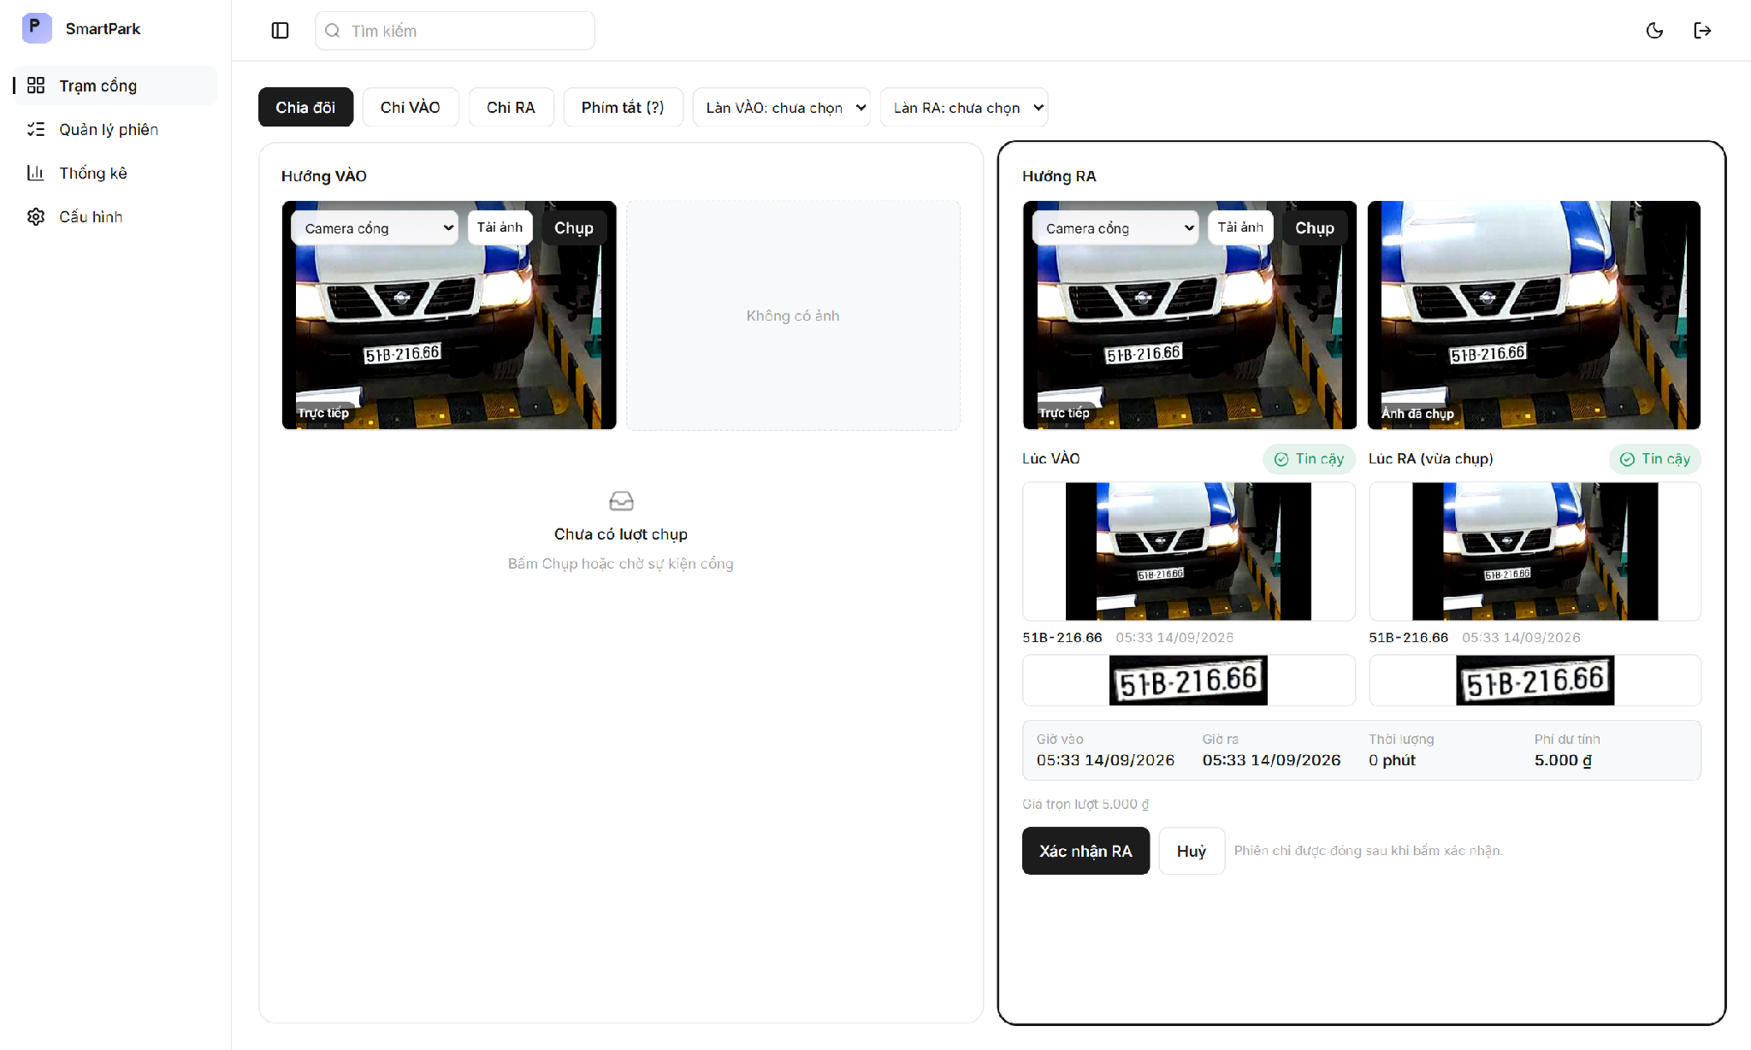
Hình 4.2: Khung RA đối chiếu ảnh lúc vào và lúc ra (dữ liệu thử)
Màn Quản lý phiên (Hình 4.3) liệt kê các phiên với biển số, nhóm xe, giờ vào, giờ ra, phí, nhân viên, phương thức thanh toán, trạng thái và cách khớp biển. Cột Khớp phân biệt phiên khớp chính xác do hệ thống tự đối chiếu với phiên nhân viên chọn thủ công. Màn chi tiết phiên (Hình 4.4) giữ ảnh toàn cảnh và ảnh cắt biển của cả hai lượt làm bằng chứng khi có tranh chấp.
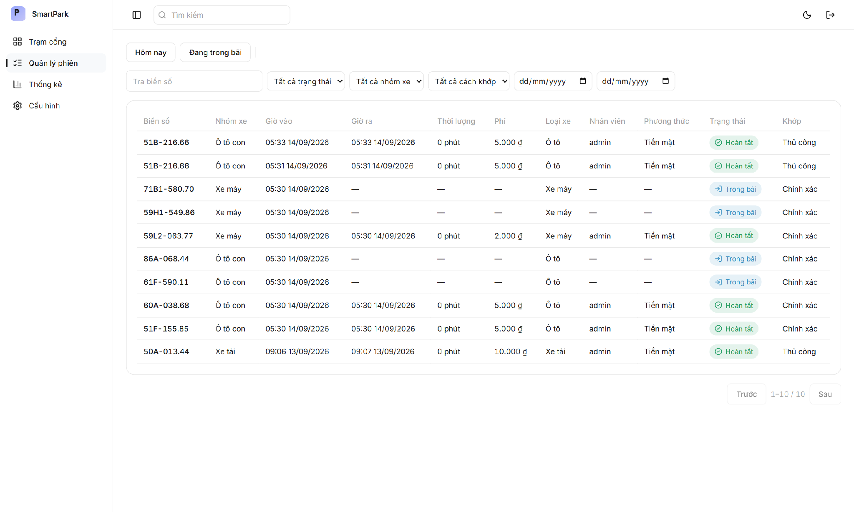
Hình 4.3: Màn Quản lý phiên (dữ liệu thử)
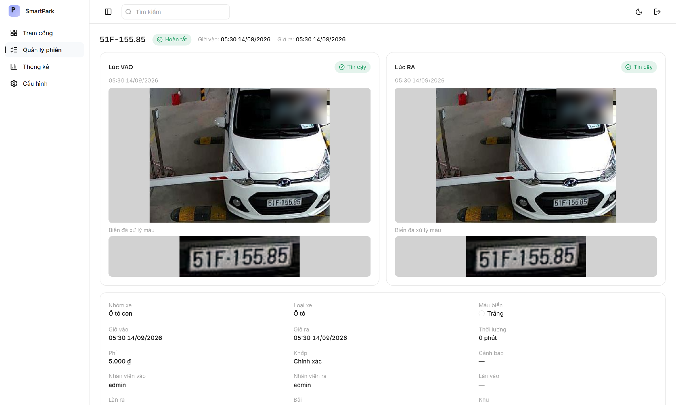
Hình 4.4: Chi tiết một phiên gửi xe với ảnh lúc vào và lúc ra (dữ liệu thử, đã làm mờ người lái)
Màn Thống kê (Hình 4.5) hiện số xe đang trong bãi, lưu lượng và doanh thu trong ngày, biểu đồ lưu lượng vào ra và doanh thu theo ngày, và cho xuất CSV. Khối Cơ cấu nhóm xe hiện thông báo chưa có dữ liệu: giao diện đã có sẵn biểu đồ nhưng chưa được nối với API, đây là phần chưa hoàn thành. Màn Cấu hình có bốn thẻ: đơn giá theo nhóm xe (trong lần chụp là 2.000 đồng cho xe máy, 5.000 đồng cho ô tô con, 10.000 đồng cho xe tải, 15.000 đồng cho xe khách), tài khoản, lane và công tắc các bước AI.
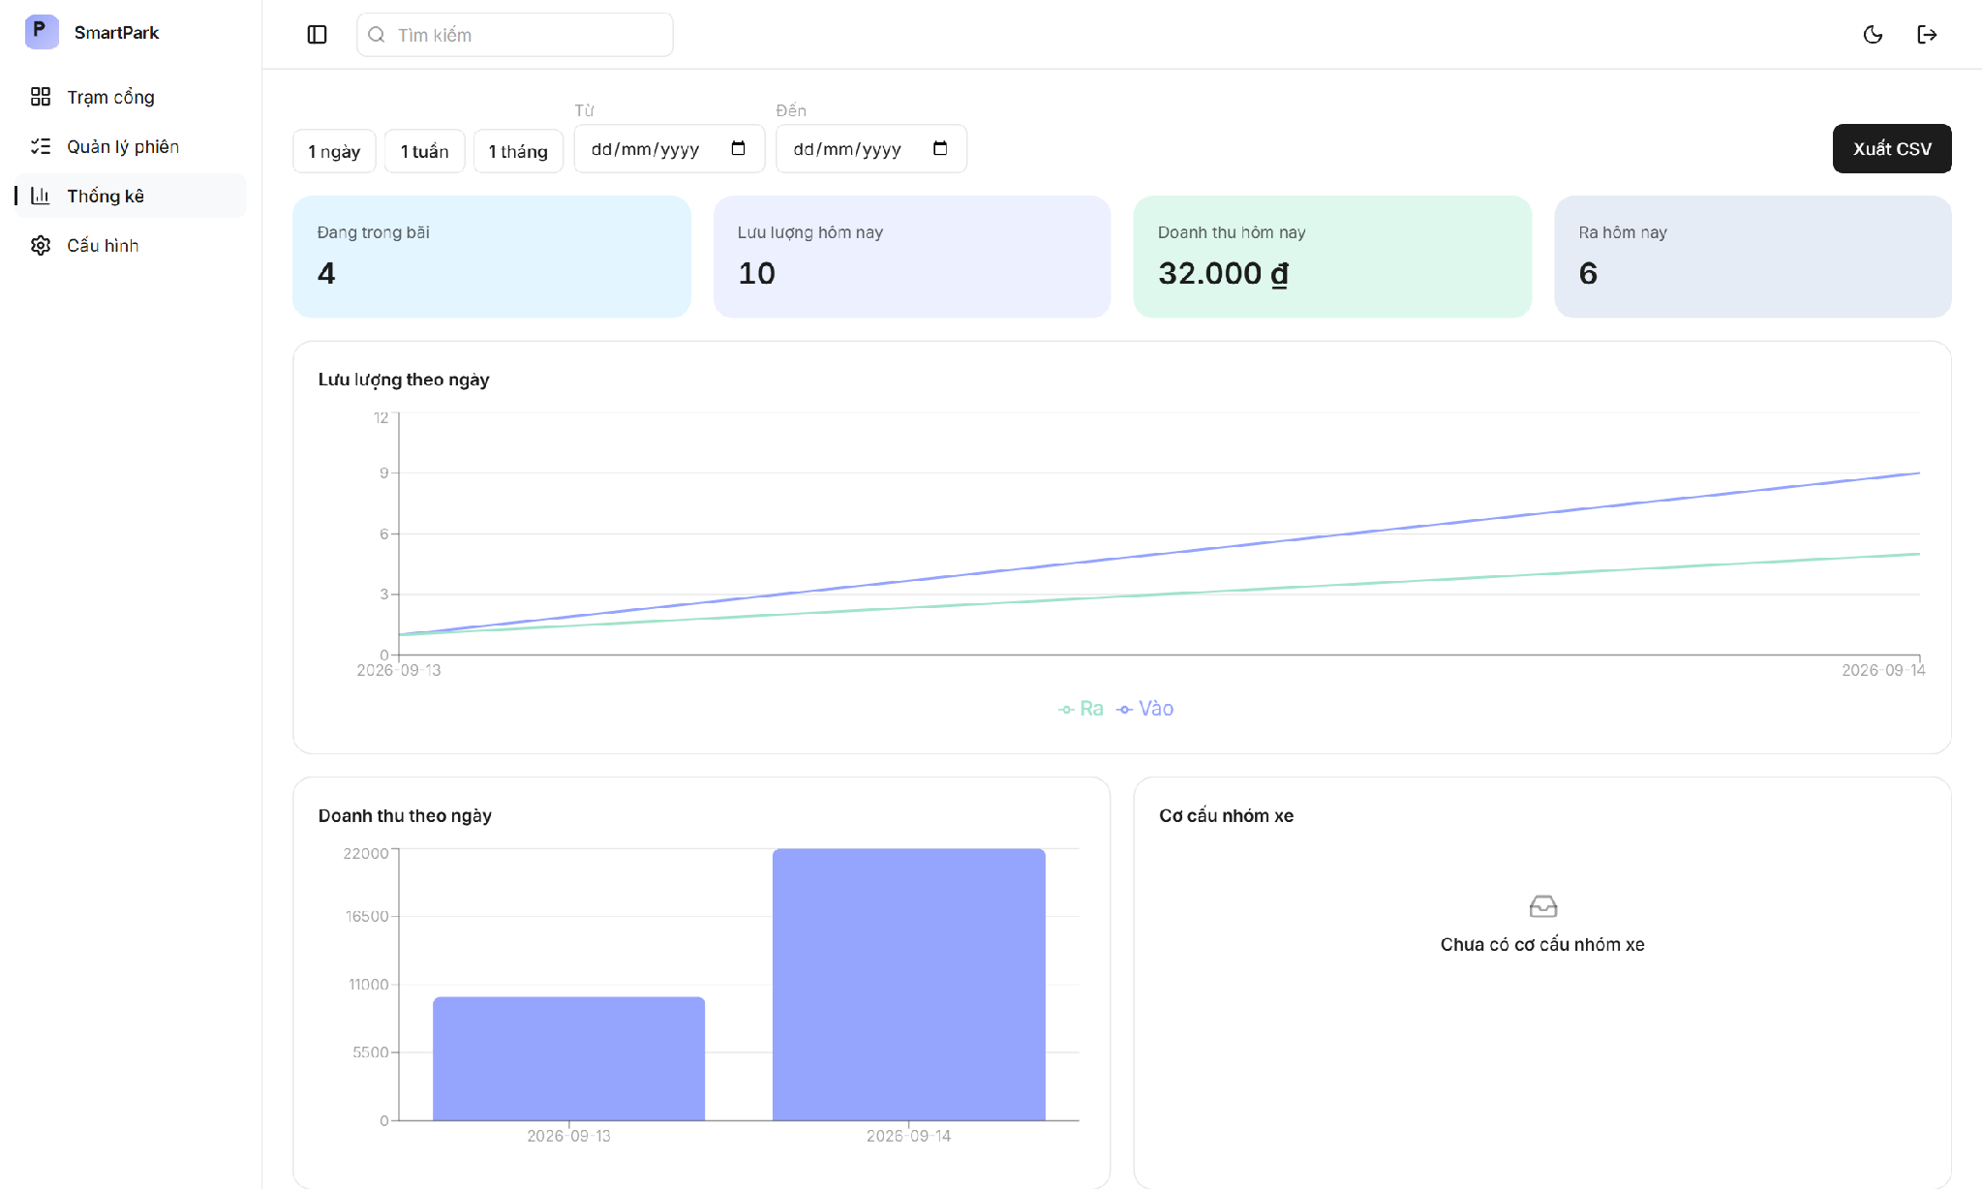
Hình 4.5: Màn Thống kê (dữ liệu thử)

4.3. Đánh giá các mô hình

4.3.1. Phát hiện biển số
YOLOv8n và YOLO26n được huấn luyện cùng cấu hình với ba seed và đánh giá trên tập kiểm tra 572 ảnh của bộ A1. Bảng 4.2 ghi trung bình ba seed; độ lệch chuẩn giữa các seed đi kèm mAP@0.5, còn mAP@0.5:0.95 đi kèm khoảng tin cậy 95%.
Bảng 4.2: Kết quả phát hiện biển số trên tập kiểm tra A1, trung bình ba seed
Mô hình | mAP@0.5 | mAP@0.5:0.95 | Precision | Recall | File .pt
YOLOv8n | 0,9892 ± 0,0002 | 0,8644 [0,86; 0,87] | 0,990 | 0,982 | 6,24 MB
YOLO26n | 0,9801 ± 0,0047 | 0,8593 [0,85; 0,87] | 0,975 | 0,969 | 5,37 MB

YOLOv8n cao hơn YOLO26n ở cả bốn chỉ số và ổn định hơn giữa các seed (độ lệch chuẩn mAP@0.5 là 0,0002 so với 0,0047), nên nhóm chọn YOLOv8n. File của YOLO26n nhỏ hơn 0,87 MB, nhưng chênh lệch này không có ý nghĩa trên Pi có 16 GB bộ nhớ. Bản triển khai là seed 0; trên tập kiểm định, checkpoint tốt nhất của seed này (epoch 98) đạt mAP@0.5 là 0,994 và mAP@0.5:0.95 là 0,886.
Cần đọc các con số này thận trọng. Như đã nêu ở mục 3.4.2, có 230 cặp ảnh gần trùng giữa tập train và tập kiểm tra, nên mAP trên tập kiểm tra có thể cao hơn khi gặp camera mới. Khoảng cách giữa mAP@0.5 (gần 0,99) và mAP@0.5:0.95 (0,86) cho thấy mô hình ít bỏ sót biển, phần kém hơn nằm ở độ khít của hộp so với nhãn. Với bài toán này, hộp chưa khít ít ảnh hưởng tới bước sau vì mỗi hộp đã được nới thêm 4 pixel mỗi phía trước khi cắt.

4.3.2. Đọc ký tự
Bảng 4.3 ghi kết quả của CRNN đang triển khai (37 ký tự, có chữ Đ) trên ba tập kiểm tra đã mô tả ở mục 3.4.3. Độ chính xác tính ở mức cả biển, khoảng tin cậy là khoảng Wilson 95%.
Bảng 4.3: Kết quả đọc ký tự của CRNN trên ba tập kiểm tra
Tập | Số biển | Đúng cả biển | KTC 95% | CER | Biển một dòng | Biển hai dòng
topkek | 666 | 56,6% | 52,8% đến 60,3% | 0,183 | 59,6% | 55,4%
vn_plate | 96 | 80,2% | 71,1% đến 86,9% | 0,031 | 75,6% | 84,3%
a1 | 172 | 91,9% | 86,8% đến 95,1% | 0,015 | 91,5% | 92,3%

Độ chính xác tăng dần theo độ phân giải của ảnh. Tập topkek có chiều cao dòng ký tự trung vị chỉ 19 pixel, nhiều ảnh nhỏ đến mức người đọc cũng khó chắc chắn, và mô hình đúng 56,6%. Tập a1 là ảnh cắt từ camera cổng đã nắn phối cảnh, gần với điều kiện chạy thật của hệ thống nhất, và mô hình đạt 91,9%. Trên cả ba tập, biển hai dòng không kém biển một dòng quá 4,2 điểm phần trăm, và ở vn_plate, a1 thì biển hai dòng còn cao hơn. CER của a1 là 0,015, tức trung bình khoảng 1 ký tự sai trên 7 đến 8 biển, nên phần lớn biển đọc sai chỉ sai một ký tự và nhân viên sửa nhanh trên giao diện.
Để biết tự huấn luyện có đáng công hay không, nhóm chạy hai bộ OCR có sẵn trên cùng tập kiểm tra topkek (Bảng 4.4). RapidOCR dùng mô hình nhận dạng PP-OCRv3 đa ngôn ngữ chạy qua ONNX Runtime, EasyOCR dùng mô hình tiếng Anh chạy bằng PyTorch. Cả hai đi qua cùng bước tách dòng và hậu xử lý theo quy tắc biển số như CRNN, chỉ khác bộ đọc từng dòng.
Bảng 4.4: So sánh CRNN với hai bộ OCR có sẵn trên tập topkek (666 biển)
Bộ đọc ký tự | Đúng cả biển | CER
EasyOCR (huấn luyện sẵn, tiếng Anh) | 11,7% | 0,519
RapidOCR (huấn luyện sẵn, đa ngôn ngữ) | 34,2% | 0,342
CRNN tự huấn luyện (425.126 tham số, ONNX 1,7 MB) | 56,6% | 0,183

CRNN đúng gấp 1,65 lần RapidOCR trên cùng tập, với file mô hình chỉ 1,7 MB. Lý do chính là CRNN học đúng bộ ký tự và kiểu chữ của biển Việt Nam, còn hai bộ kia phải đoán trong bộ ký tự lớn hơn nhiều.
Mô hình hiện tại là kết quả của nhiều lần sửa, mỗi lần dựa trên lỗi quan sát được ở lần trước (Bảng 4.5). V0 huấn luyện trên ảnh thật cộng ảnh sinh tổng hợp nguyên bản. V1 bỏ hẳn ảnh tổng hợp và kém hơn, chứng tỏ ảnh tổng hợp có ích dù khác ảnh thật. V2 hạ độ phân giải ảnh tổng hợp cho khớp phân phối ảnh thật như mô tả ở mục 3.4.3. V3 sửa lỗi chia nhãn biển hai dòng: cách cũ đoán chỗ ngắt dòng theo độ dài chuỗi và chia sai 10,6% nhãn biển hai dòng, cách mới dùng dấu cách có sẵn trong nhãn gốc.
Bảng 4.5: Độ chính xác đúng cả biển qua các lần cải tiến CRNN
Phiên bản | topkek | vn_plate
V0: ảnh thật và ảnh tổng hợp nguyên bản (36 ký tự) | 51,1% | 62,5%
V1: chỉ ảnh thật (36 ký tự) | 49,6% | 51,0%
V2: ảnh tổng hợp đã hạ độ phân giải (36 ký tự) | 54,2% | 64,6%
V3: sửa nhãn biển hai dòng, seed 42 (36 ký tự) | 58,9% | 87,5%
V3: cùng cấu hình, seed 123 (36 ký tự) | 57,4% | 92,7%
Hiện tại: thêm chữ Đ (37 ký tự) | 56,6% | 80,2%

Hai dòng V3 chỉ khác seed nhưng lệch nhau 5,2 điểm phần trăm trên vn_plate. Với tập 96 biển, mỗi biển tương ứng khoảng 1 điểm phần trăm, nên chênh lệch dưới khoảng 5 điểm trên tập này chưa đủ để kết luận phiên bản nào tốt hơn.
Dòng cuối cần giải thích riêng. Biển seri MĐ của xe máy điện có chữ Đ, nhưng bộ ký tự 36 ký tự của các phiên bản trước không có lớp đầu ra cho chữ này, nên mô hình không bao giờ đọc ra Đ. Lỗi này nguy hiểm vì chuỗi thiếu Đ vẫn có thể khớp mẫu biển số và độ tin cậy vẫn cao, không có tín hiệu nào báo nhân viên kiểm tra lại. Rà lại dữ liệu, nhóm thấy bộ topkek vốn có nhãn chứa Đ, nhưng biểu thức lọc ký tự trong bước chuẩn bị dữ liệu đã xóa Đ khỏi nhãn. Sau khi sửa và huấn luyện lại với 37 ký tự, trên 17 biển có Đ của tập test topkek, số biển đọc đúng cả biển tăng từ 0 lên 8, và 11 biển đọc ra đúng chữ Đ. Đổi lại, độ chính xác chung giảm 2,3 điểm trên topkek và 7,3 điểm trên vn_plate so với V3 seed 42. Mức giảm trên vn_plate tương ứng 7 biển, lớn hơn độ lệch giữa hai seed đã đo, nên nhóm chưa loại trừ được khả năng việc thêm một lớp ký tự trong cùng 40 epoch làm mô hình kém đi. Nhóm vẫn giữ mô hình 37 ký tự vì không đọc được Đ là lỗi hệ thống với cả một loại biển, còn mức giảm chung có thể khắc phục bằng huấn luyện thêm.

4.3.3. Phân loại loại xe
Bảng 4.6 so sánh hai kiến trúc trên tập test 149 ảnh (67 ô tô, 71 xe máy, 11 xe tải). Thời gian trên Pi là thời gian chạy riêng mô hình ONNX với 4 luồng, lấy từ mục 4.4.3.
Bảng 4.6: Kết quả phân loại loại xe trên tập test
Mô hình | Accuracy | F1 macro | Tham số | ONNX | Trên Pi
ResNet18 | 98,66% | 0,9619 | 11,18 triệu | 44,7 MB | 45,3 ms
MobileNetV3-Small | 97,99% | 0,9571 | 1,52 triệu | 6,1 MB | 5,8 ms

ResNet18 phân loại đúng toàn bộ 67 ô tô và 71 xe máy, sai 2 trong 11 xe tải (một ảnh bị đoán là ô tô, một ảnh là xe máy). MobileNetV3-Small sai thêm một xe máy thành ô tô. Hai mô hình chỉ khác nhau một ảnh, nên kết quả trên tập test không đủ để khẳng định kiến trúc nào tốt hơn. Nhóm chọn ResNet18 cho bước loại xe vì bước này quyết định nhóm giá, và chi phí thêm khoảng 40 ms mỗi lượt vẫn nằm trong ngân sách thời gian ở mục 4.4.
Lần huấn luyện đầu tiên của bài toán này mắc một lỗi mà accuracy trên tập test không phát hiện được. Khi đó mỗi lớp chỉ lấy ảnh từ một nguồn: ô tô từ camera barrier, xe máy từ camera cổng, xe tải từ ảnh chụp đường phố. Cả hai mô hình đạt accuracy 100% trên tập test. Kiểm tra lại bằng 13 ảnh ô tô và xe máy chụp ngoài đường, không nằm trong dữ liệu huấn luyện, thì cả hai chỉ đúng 1 ảnh: xe tải là lớp duy nhất có ảnh đường phố, nên mô hình học phân biệt kiểu camera chứ không học hình dáng xe, và ảnh đường phố nào cũng bị đoán là xe tải. Nhóm sửa bằng cách xem tay và bổ sung 92 ảnh ô tô, 128 ảnh xe máy lấy từ cùng nhóm ảnh đường phố, để mỗi lớp có cả hai kiểu ảnh. Sau khi huấn luyện lại, kết quả trên tập test giảm còn như Bảng 4.6, nhưng trên 12 ảnh đường phố ngoài tập huấn luyện ResNet18 đúng 12 ảnh và MobileNetV3-Small đúng 11 ảnh. Bài học rút ra là accuracy trên tập test lấy cùng nguồn không phát hiện được lỗi học tắt, cần thêm một tập nhỏ khác nguồn để kiểm tra.

4.3.4. Phân loại kiểu dáng xe
Hai kiến trúc được đánh giá trên tập test 987 ảnh của bộ Vehicle Body Style. MobileNetV3-Small đạt accuracy 90,07% và F1 macro 0,9069; ResNet18 đạt 89,97% và 0,9012. Bảng 4.7 là ma trận nhầm lẫn của MobileNetV3-Small.
Bảng 4.7: Ma trận nhầm lẫn của MobileNetV3-Small trên tập test kiểu dáng (hàng là nhãn thật, cột là dự đoán)
Nhãn thật | Gầm cao | Sedan | Bán tải | Recall
Gầm cao (334 ảnh) | 278 | 50 | 6 | 83,2%
Sedan (569 ảnh) | 39 | 530 | 0 | 93,1%
Bán tải (84 ảnh) | 2 | 1 | 81 | 96,4%

Phần lớn lỗi nằm giữa gầm cao và sedan (89 trên 98 ảnh sai). Đây là nhầm lẫn dễ hiểu: nhóm gầm cao gộp từ bốn kiểu dáng gốc là SUV, crossover, MPV và minibus, trong đó một số mẫu xe có dáng gần sedan khi nhìn chính diện. Xe bán tải có thùng hàng hở phía sau, hình dáng khác hẳn hai nhóm kia, nên ít bị nhầm dù ít ảnh nhất.
Hai kiến trúc chênh nhau 0,1 điểm accuracy, trong khi MobileNetV3-Small nhỏ hơn 7,3 lần. Trên Pi, ở 18 trong 50 ảnh camera cổng có chạy bước kiểu dáng, ResNet18 chậm hơn MobileNetV3-Small từ 30,6 đến 68,5 ms mỗi ảnh (trung vị 51,3 ms), nên nhóm triển khai MobileNetV3-Small. Bản ONNX của mô hình này cho nhãn trùng bản PyTorch trên toàn bộ 987 ảnh test, logit lệch lớn nhất 3,9×10⁻⁵.

4.3.5. Nhận màu nền biển và điều kiện ánh sáng
Đề tài chưa dựng được tập ảnh có nhãn màu nền biển, nên chưa có độ chính xác của bước này. Để kiểm tra hành vi của bộ phân loại, nhóm chạy bước xử lý màu trên 1.313 ảnh cắt biển từ phần val và test của bộ A1 và thống kê kết quả (Bảng 4.8).
Bảng 4.8: Phân bố màu nền và điều kiện ánh sáng do pipeline gán trên 1.313 ảnh cắt biển của A1
Màu nền | Số ảnh | Tỷ lệ | Điều kiện sáng | Số ảnh | Tỷ lệ
Trắng | 1.210 | 92,2% | Bình thường | 971 | 74,0%
Vàng | 82 | 6,2% | Lóa | 321 | 24,4%
Xanh | 13 | 1,0% | Thiếu sáng | 18 | 1,4%
Đỏ | 8 | 0,6% | Cháy sáng | 2 | 0,2%
Không xác định | 0 | 0,0% | Tương phản thấp | 1 | 0,1%

Phân bố màu hợp lý với bộ dữ liệu chụp ở bãi xe dân dụng, nơi xe cá nhân biển trắng chiếm đa số, và bộ phân loại có xếp được biển vào nhóm xanh, đỏ, loại biển nền tối chữ sáng mà bản thử nghiệm ban đầu chọn cụm pixel sáng nhất nên luôn xếp thành trắng. Tuy vậy, không có nhãn thì không biết được có bao nhiêu biển vàng bị xếp thành trắng hay ngược lại. Tỷ lệ lóa 24,4% cũng cao hơn mong đợi; nhóm cho rằng một phần là do nền biển trắng dưới đèn sáng có nhiều pixel gần bão hòa, chạm ngưỡng 10% pixel có V ≥ 250. Ngưỡng này cần được hiệu chỉnh khi có tập nhãn.

4.4. Hiệu năng trên Raspberry Pi 5

4.4.1. Cách đo
Có ba loại phép đo. Phép đo thứ nhất dùng một ảnh mẫu xe máy có 12 biển, gọi toàn pipeline 10 lượt sau khi làm nóng, để so các cấu hình số luồng và định dạng mô hình với nhau. Phép đo thứ hai dùng 50 ảnh camera cổng (25 ô tô, 25 xe máy) chọn ngẫu nhiên với seed 2026 từ phần val của bộ A1: script nạp hết ảnh vào bộ nhớ, làm nóng 3 ảnh, chạy 5 vòng mỗi ảnh trên Pi và 3 vòng mỗi ảnh trên máy tính, lấy trung vị các vòng của từng ảnh, rồi báo trung vị và phân vị 90 trên 50 ảnh. Phân vị được tính bằng nội suy tuyến tính giữa hai giá trị liền kề sau khi sắp xếp. Phép đo thứ ba gửi 50 ảnh đó tới API của backend thật trên Pi, 3 vòng mỗi ảnh, đo từ lúc gửi yêu cầu đến lúc nhận phản hồi, tính thống kê theo cùng cách.
Thời gian được đo bằng time.perf_counter trong Python. Điện năng được đọc từ PMIC mỗi giây như mô tả ở mục 3.3, kèm nhiệt độ SoC, tần số CPU và cờ get_throttled. Trước mỗi cấu hình, script chờ nhiệt độ SoC về không quá 58°C (tối đa 5 phút) để các cấu hình bắt đầu ở cùng điều kiện nhiệt. Hai lần đo trước đó bị loại: lần thứ nhất không chờ SoC nguội giữa các cấu hình nên cấu hình chạy sau bị bất lợi, lần thứ hai gắn nhầm nhãn cấu hình ONNX.

4.4.2. Số luồng và định dạng mô hình
Bảng 4.9 ghi thời gian một lượt pipeline trên ảnh mẫu theo số luồng mỗi mô hình và định dạng của bước định vị xe. Cột kiểu dáng ghi mô hình đã nạp, nhưng ảnh mẫu là xe máy nên bước kiểu dáng không chạy trong lượt pipeline.
Bảng 4.9: Trung vị thời gian một lượt pipeline trên ảnh mẫu theo số luồng (ms)
Định vị xe | Kiểu dáng | 1 luồng | 2 luồng | 4 luồng | CPU/wall ở 4 luồng
ONNX | ResNet18 | 1.067,4 | 611,6 | 535,0 | 4,0
ONNX | MobileNetV3-Small | 1.082,4 | 610,9 | 550,4 | 3,9
PyTorch (.pt) | ResNet18 | 813,9 | 526,3 | 495,3 | 3,7

Bốn luồng nhanh nhất ở cả ba cấu hình. Từ 1 lên 2 luồng thời gian giảm 35% đến 44%, nhưng từ 2 lên 4 luồng chỉ giảm thêm 6% đến 13%. Một phần nguyên nhân là các bước xử lý ảnh bằng OpenCV và NumPy giữa các mô hình không được chia luồng theo biến này. Tỷ số giữa thời gian CPU và thời gian thực gần 4 cho thấy pipeline dùng đủ bốn nhân mà không tỏa luồng quá mức. Trước khi đặt chung số luồng qua ML_INTRAOP_THREADS, mỗi thư viện tự phân luồng theo toàn bộ số lõi của máy, và nhóm từng đo được tỷ số khoảng 24 (21 giây thời gian CPU cho một ảnh xử lý trong 0,9 giây).
Bản PyTorch của bước định vị xe nhanh hơn bản ONNX: 495,3 so với 535,0 ms ở 4 luồng, và 813,9 so với 1.067,4 ms ở 1 luồng. Khi đo riêng từng bước, bước định vị và cắt vùng xe mất 156,5 ms với bản .pt và 188,3 ms với bản ONNX ở 4 luồng, chênh lệch lớn nhất ở 1 luồng (136,1 so với 397,6 ms). Vì vậy backend trên Pi dùng bản .pt cho bước này và 4 luồng cho mọi mô hình. Trong loạt đo chạy liên tục không nghỉ, thời gian của cấu hình .pt gần như không đổi (495,5 ms) dù nhiệt độ SoC lên 78,2°C. Bộ nhớ tối đa của tiến trình đo là 705 đến 766 MiB; tiến trình này nạp pipeline hai lần và nạp thêm các mô hình đo riêng nên đây là cận trên, chiếm dưới 5% bộ nhớ của Pi.

4.4.3. Thời gian của từng mô hình
Bảng 4.10 ghi thời gian chạy riêng từng mô hình ONNX trên một tensor đầu vào cố định, không tính tiền xử lý và hậu xử lý.
Bảng 4.10: Trung vị thời gian chạy riêng từng mô hình ONNX trên Raspberry Pi 5 (ms)
Mô hình | Kích thước đầu vào | File | 1 luồng | 4 luồng
YOLOv8n phát hiện biển | 1×3×640×640 | 12,2 MB | 360,9 | 142,9
CRNN đọc một dòng ký tự | 1×1×48×128 | 1,7 MB | 6,1 | 2,3
ResNet18 loại xe | 1×3×224×224 | 44,7 MB | 129,0 | 45,3
MobileNetV3-Small kiểu dáng | 1×3×224×224 | 6,1 MB | 12,5 | 5,8

Bộ phát hiện biển là mô hình nặng nhất vì đầu vào 640×640 lớn hơn 8 lần đầu vào 224×224 của hai mô hình phân loại. Ở 4 luồng, riêng mô hình này chiếm khoảng một phần ba thời gian một lượt xe. Mô hình đọc ký tự rất nhẹ: trên ảnh mẫu 12 biển, bước nhận màu và đọc ký tự cho cả 12 biển mất khoảng 104 ms, tức gần 9 ms mỗi biển gồm cả xử lý ảnh và hai dòng ký tự với biển xe máy. Với một xe thường chỉ có một biển, bước này không phải điểm nghẽn.

4.4.4. Thời gian trên 50 ảnh camera cổng và so sánh với máy tính
Bảng 4.11 so sánh Pi và máy tính trên cùng 50 ảnh, cùng 4 luồng, cùng bản .pt cho bước định vị xe, với hai lựa chọn mô hình kiểu dáng.
Bảng 4.11: Thời gian một lượt pipeline trên 50 ảnh camera cổng (ms)
Máy | Mô hình kiểu dáng | Trung vị | Phân vị 90 | Trung vị ô tô | Trung vị xe máy
Raspberry Pi 5 | MobileNetV3-Small | 464,4 | 487,7 | 479,1 | 461,5
Raspberry Pi 5 | ResNet18 | 463,0 | 539,1 | 530,0 | 460,6
Máy tính (CPU) | MobileNetV3-Small | 48,1 | 54,0 | 47,3 | 48,1
Máy tính (CPU) | ResNet18 | 49,0 | 59,4 | 55,7 | 47,0

Với cấu hình đang triển khai (MobileNetV3-Small), Pi chậm hơn CPU máy tính khoảng 9,7 lần theo trung vị. Trung vị trên cả 50 ảnh của hai mô hình kiểu dáng gần bằng nhau vì bước kiểu dáng chỉ chạy khi loại xe là ô tô và có vùng xe, tức 18 trên 50 ảnh ở cả hai cấu hình. Khác biệt lộ ra ở phân vị 90 và ở nhóm ô tô: đổi sang MobileNetV3-Small giảm phân vị 90 trên Pi từ 539,1 xuống 487,7 ms, và trung vị nhóm ô tô từ 530,0 xuống 479,1 ms.
Chuỗi biển, loại xe và kiểu dáng Pi trả về trùng với máy tính ở cả 50 ảnh, cho cả hai cấu hình. Như vậy chạy trên CPU ARM với phiên bản thư viện khác không làm thay đổi kết quả nhận dạng. Đây là so sánh giữa hai máy, không phải độ chính xác so với nhãn.

4.4.5. Độ trễ qua API, điện năng và nhiệt độ
Độ trễ nhân viên cảm nhận ở trạm cổng gồm cả phần ngoài pipeline: nhận yêu cầu HTTP, giải mã ảnh, lưu ảnh, ghi cơ sở dữ liệu. Bảng 4.12 ghi kết quả đo qua API và điện năng trên Pi với cấu hình đang triển khai.
Bảng 4.12: Độ trễ qua API và điện năng trên Raspberry Pi 5 với cấu hình triển khai
Đại lượng | Trung vị | Phân vị 90 | Lớn nhất
Độ trễ đầu cuối phía client (ms) | 463,4 | 487,9 | 497,2
Thời gian các bước pipeline do backend tự đo (ms) | 445,8 | 465,8 | 475,3
Phần ngoài pipeline (ms) | 17,5 | 22,1 | 29,1
Điện năng mỗi lượt xe, toàn phần (J) | 3,121
Điện năng mỗi lượt xe, phần tăng thêm so với lúc nghỉ (J) | 2,388

Cả 150 yêu cầu đều trả mã HTTP 200 và có kết quả biển số, loại xe. Độ trễ đầu cuối trung vị 463,4 ms, phân vị 90 là 487,9 ms, thấp hơn mốc 2 giây của đề cương khoảng 4 lần. Phần ngoài pipeline chỉ 17,5 ms, nên muốn nhanh hơn phải giảm thời gian mô hình chứ không phải tối ưu backend. Client và backend chạy cùng máy nên số này chưa gồm độ trễ mạng LAN. Riêng lượt đầu tiên sau khi khởi động backend mất 4,8 giây vì backend nạp các mô hình ở lượt chụp đầu; trong vận hành, lượt này nên được chạy ngay khi khởi động dịch vụ.
Điện năng mỗi lượt được tính bằng công suất trung bình nhân thời gian đo chia số lượt. Với MobileNetV3-Small, công suất trung bình khi chạy liên tục là 6,605 W so với 1,55 W lúc nghỉ, cho 3,121 J mỗi lượt; ResNet18 tốn 3,247 J. Quy đổi, 1.000 lượt xe tốn khoảng 0,87 Wh cho phần xử lý, chưa tính hao hụt của bộ nguồn, quạt và thiết bị USB.
Trong khoảng 2 phút chạy liên tục trên 50 ảnh, nhiệt độ SoC lên cao nhất 82,6°C. Cờ chạm ngưỡng nhiệt mềm bật ở 3 trên 114 mẫu, không mẫu nào bật cờ sụt áp hay hạ xung, và tần số CPU thấp nhất vẫn là 2.400 MHz. Trong 77 giây đo qua API, không mẫu nào bật cờ nào. Số thời gian của lần đo vì vậy không bị hạ xung làm lệch. Tuy nhiên, ở một bãi xe đông, Pi phải chạy liên tục nhiều giờ, và nhóm chưa đo được trường hợp này.

4.5. Kiểm thử phần mềm
Toàn bộ bộ kiểm thử được chạy lại trên máy tính ngày 14/09/2026 (Bảng 4.13). Kiểm thử backend tạo cơ sở dữ liệu SQLite trong bộ nhớ cho mỗi lượt chạy. Trong 272 kiểm thử có một kiểm thử nạp pipeline ONNX thật, chạy trên một ảnh mẫu và kiểm tra backend đọc ra đúng chuỗi biển.
Bảng 4.13: Kết quả chạy bộ kiểm thử tự động
Thành phần | Công cụ | Số file | Số kiểm thử | Kết quả
Backend | pytest | 79 | 272 | 272 đạt, 107 giây
Edge worker | pytest | 1 | 3 | 3 đạt
Pipeline nhận diện | pytest | 2 | 3 | 3 đạt
Nhận màu biển và xử lý ánh sáng | pytest | 6 | 24 | 24 đạt
Phát hiện biển số | pytest | 19 | 44 | 44 đạt
Giao diện web | Vitest | 31 | 129 | 129 đạt

Kiểm thử backend bao phủ các quy tắc nghiệp vụ ở Chương 3: chặn xe trong danh sách đen, chặn khi bãi đầy, chặn phiên trùng biển, đối chiếu biển khi ra, miễn phí, thời gian ân hạn và mức trần khi tính phí, mở và đóng ca, thanh toán, phân quyền theo vai trò, mã hóa biển số và xóa dữ liệu hết hạn. Ngoài kiểm thử từng hàm, có các kiểm thử chạy trọn luồng qua API: đăng nhập, chụp, sửa biển, xác nhận vào, xác nhận ra và thu tiền. Kiểm thử giao diện bao phủ các thành phần của trạm cổng (khung camera, bảng kết quả, phím tắt, WebSocket), trang phiên, trang thống kê và các thẻ cấu hình. Các kiểm thử này chứng minh logic chạy đúng theo đặc tả, không thay cho việc thử tại một cổng thật.

4.6. So sánh với các nghiên cứu liên quan
Bảng 4.14 đặt kết quả của đề tài cạnh các công trình ở Chương 2. Như đã nói ở mục 2.1, các công trình dùng tập dữ liệu, phần cứng và cách tính độ chính xác khác nhau, nên bảng chỉ dùng để định vị đề tài, không phải để xếp hạng.
Bảng 4.14: Đặt kết quả của đề tài cạnh các công trình liên quan
Công trình | Phần cứng | Kết quả nhận dạng công bố | Tốc độ | Nghiệp vụ bãi xe
Tran và Bui [36] | Raspberry Pi 4B | 95,68% (không rõ mức ký tự hay cả biển) | 0,478 s mỗi ảnh | Không
Pradhan và cộng sự [24] | Raspberry Pi 4B và máy chủ | 88,9% khớp biển trên 100 ca | Không công bố | Phiên, tính phí, chỗ trống
Ammar và cộng sự [6] | Jetson Xavier AGX | 74% cả biển trên video | 17,1 FPS | Kiểm soát cổng
Sonnara và cộng sự [33] | Jetson Nano | mAP 90,2% (INT8) | 14,2 FPS | Không
Đề tài | Raspberry Pi 5, chỉ CPU | Cả biển: 91,9% (a1), 80,2% (vn_plate), 56,6% (topkek) | 463,4 ms mỗi lượt qua API | Vào ra, đối chiếu, tính phí, ca, thống kê

Về tốc độ, đề tài ở cùng mức với Tran và Bui (463,4 so với 478 ms) dù mỗi lượt còn nhận màu nền, phân loại loại xe, kiểu dáng, lưu ảnh và ghi cơ sở dữ liệu. Các hệ thống dùng Jetson nhanh hơn nhờ GPU và TensorRT, đổi lại thiết bị đắt hơn. Về độ chính xác, 91,9% trên tập a1 cùng khoảng với các công trình trên, còn 56,6% trên topkek cho thấy kết quả phụ thuộc mạnh vào độ phân giải ảnh, đúng như nhận xét của Ammar và cộng sự. Điểm khác của đề tài là nhận dạng, cơ sở dữ liệu, tính phí và giao diện quản lý cùng chạy trên một Raspberry Pi 5, không cần máy chủ, và biển số được mã hóa khi lưu.

4.7. Thảo luận và hạn chế
Kết quả cho thấy hai điều. Thứ nhất, pipeline nhiều mô hình nhỏ chạy được trên CPU của Raspberry Pi 5 với độ trễ dưới 0,5 giây mỗi lượt, đủ cho một làn xe, và chọn đúng số luồng, định dạng cho từng mô hình ảnh hưởng tới tốc độ không kém chọn kiến trúc: cấu hình tệ nhất trong Bảng 4.9 chậm hơn cấu hình được chọn hơn 2 lần. Thứ hai, chất lượng dữ liệu ảnh hưởng tới kết quả nhiều hơn kiến trúc mô hình. Ba lỗi lớn nhất nhóm gặp đều nằm ở dữ liệu: nhãn biển hai dòng bị chia sai, chữ Đ bị xóa khỏi nhãn, và mô hình loại xe học tắt theo nguồn ảnh.
Đề tài còn các hạn chế sau:
- Chưa có đánh giá đầu cuối trên video hoặc tại một cổng thật. Các độ chính xác ở mục 4.3 là của từng mô hình trên ảnh tĩnh; độ chính xác của cả lượt xe (đọc đúng biển, đúng loại xe, khớp đúng phiên khi ra) chưa được đo trên tập có nhãn.
- Nhóm không tự thu thập được bộ ảnh riêng. Mọi tập dữ liệu đều lấy từ nguồn công khai, ảnh camera cổng chủ yếu đến từ một bộ A1, và có 230 cặp ảnh gần trùng giữa train và test của bộ phát hiện biển.
- Bước nhận màu nền biển chưa có độ chính xác vì chưa có tập nhãn, và phân bố ở Bảng 4.8 chỉ có 21 biển xanh và đỏ.
- Chưa đánh giá riêng theo điều kiện ánh sáng (ban ngày, ban đêm, ngược sáng), dù pipeline đã phân loại được điều kiện sáng của từng ảnh.
- Lớp xe tải trong tập loại xe chỉ có 73 ảnh, tập test 11 ảnh, và chưa có lớp xe khách.
- Chưa thử lượng tử hóa INT8. Tối ưu đã làm gồm xuất ONNX, chọn số luồng, chọn định dạng cho từng bước và thay mô hình kiểu dáng bằng MobileNetV3-Small.
- Chưa đo chạy liên tục nhiều giờ trên Pi, chưa đo độ trễ khi client ở máy khác trong mạng LAN, và điện năng đo từ PMIC là cận dưới của điện năng tại ổ cắm.
- Edge worker điều khiển barrier qua GPIO mới được kiểm thử với phần cứng giả lập, chưa lắp tại cổng thật. Biểu đồ cơ cấu nhóm xe trên màn Thống kê chưa được nối dữ liệu.

Chương 5. KẾT LUẬN VÀ HƯỚNG PHÁT TRIỂN

5.1. Kết luận

5.1.1. Trả lời các câu hỏi nghiên cứu
Trả lời câu hỏi chính: Dựa trên các kết quả thực nghiệm thu được, câu trả lời là khẳng định trong phạm vi thử nghiệm của đồ án. Đồ án đã chứng minh khả năng xây dựng một hệ thống quản lý bãi giữ xe thông minh vận hành hoàn chỉnh trên phần cứng biên Raspberry Pi 5 chỉ sử dụng CPU. Hệ thống thực hiện đầy đủ các quy trình từ nhận diện phương tiện, xử lý nghiệp vụ ra vào, tính phí đến giao diện quản trị với thời gian xử lý trung bình 463,4 ms mỗi lượt xe, đồng thời đảm bảo an toàn thông tin thông qua cơ chế mã hóa dữ liệu.
Về độ tin cậy: Mô hình CRNN đạt độ chính xác đọc chính xác toàn bộ biển số 91,9% trên tập ảnh camera cổng tiêu chuẩn (a1) và 98,66% đối với bài toán phân loại phương tiện. Nhằm khắc phục các sai sót ngẫu nhiên của mô hình AI, thuật toán đối chiếu nghiệp vụ cho phép tự động sửa lỗi nếu chuỗi ký tự lệch không quá 1 vị trí so với dữ liệu phiên trong bãi. Chỉ số CER đạt 0,015 trên tập a1 cho thấy phần lớn trường hợp nhận dạng sai đều rơi vào ngưỡng có thể tự động đối chiếu hoặc hỗ trợ nhân viên chỉnh sửa nhanh chóng.
Về tối ưu tài nguyên: Kết quả thực nghiệm khẳng định cấu hình thực thi đóng vai trò quan trọng tương đương việc lựa chọn kiến trúc mô hình. Việc thiết lập 4 luồng tính toán cho mỗi phiên ONNX Runtime kết hợp với mô hình PyTorch cho bước định vị xe giúp giảm thời gian xử lý toàn luồng từ 1.067,4 ms xuống 495,3 ms. Việc thay thế mô hình phân loại kiểu dáng từ ResNet18 sang MobileNetV3-Small giúp giảm chỉ số độ trễ P90 từ 539,1 ms xuống 487,7 ms mà không làm giảm độ chính xác tổng thể. Mức tiêu thụ năng lượng trung bình đạt 3,12 J/lượt xe, chứng minh tính hiệu quả về mặt năng lượng của giải pháp biên.
Về phương pháp dữ liệu: Các bộ dữ liệu công khai cung cấp nguồn học liệu đủ tốt cho quá trình huấn luyện, nhưng việc kiểm soát chất lượng dữ liệu là điều kiện tiên quyết để đảm bảo tính cẩn trọng của các kết quả đánh giá. Quá trình thực nghiệm đã phát hiện và khắc phục ba hiện tượng học sai lệch (học tắt) do dữ liệu gây ra. Ngoài ra, việc thiết lập tập kiểm tra gán nhãn thủ công độc lập giúp phản ánh khách quan năng lực thực tế của mô hình.
Về bảo mật và riêng tư: Hệ thống đã triển khai thành công cơ chế mã hóa đối xứng Fernet cho chuỗi biển số và tệp hình ảnh, kết hợp với hàm băm HMAC-SHA256 phục vụ tra cứu tức thời mà không cần giải mã. Quy định phân quyền dựa trên vai trò (RBAC), nhật ký truy vết thao tác và cơ chế tự động hủy dữ liệu sau 30 ngày giúp hệ thống đáp ứng các yêu cầu cốt lõi về bảo vệ dữ liệu cá nhân theo quy định pháp luật.

5.1.2. Đối chiếu với mục tiêu đề cương
Bảng 5.1 đối chiếu kết quả với năm mục tiêu cụ thể và hai chỉ tiêu định lượng đã nêu ở mục 1.3.2.
Bảng 5.1: Đối chiếu kết quả với mục tiêu của đề cương
Mục tiêu | Kết quả | Mức độ
1. Nhận diện biển số một dòng và hai dòng | YOLOv8n phát hiện biển mAP@0.5 0,9892; CRNN đọc đúng cả biển 91,9% (a1), 80,2% (vn_plate), 56,6% (topkek), biển hai dòng không kém biển một dòng quá 4,2 điểm phần trăm | Đạt
2. Phân loại phương tiện và nhận màu nền biển | Loại xe 3 lớp accuracy 98,66%; kiểu dáng 3 nhóm accuracy 90,07%; bộ phân loại 4 màu nền đã tích hợp nhưng chưa đo được độ chính xác; chưa có lớp xe khách | Đạt một phần
3. Cơ sở dữ liệu và logic vào ra | 24 bảng; đối chiếu biển bằng giá trị băm và khoảng cách chỉnh sửa; lưu ảnh lúc vào, lúc ra làm bằng chứng; tính phí theo nhóm xe, thu tiền theo ca; 272 kiểm thử backend đạt | Đạt
4. Dashboard quản lý và thống kê | Trạm cổng cập nhật qua WebSocket, tra cứu phiên, thống kê lưu lượng và doanh thu theo ngày, xuất CSV; chưa có thống kê theo loại xe và màu biển | Đạt một phần
5. Chạy trên thiết bị biên | Toàn hệ thống chạy trên Raspberry Pi 5; mô hình ONNX, 4 luồng; kết quả trùng máy tính 50/50 ảnh; chưa thử lượng tử hóa, edge worker chưa lắp tại cổng | Đạt
Chỉ tiêu: đọc biển trên 90% trong điều kiện tiêu chuẩn | 91,9% trên 172 biển camera cổng (KTC 95% từ 86,8% đến 95,1%); thấp hơn nhiều trên ảnh độ phân giải thấp | Đạt trên tập a1
Chỉ tiêu: dưới 2 giây mỗi lượt xe trên Pi 5 | Đầu cuối qua API trung vị 463,4 ms, phân vị 90 là 487,9 ms | Đạt

Về chỉ tiêu độ chính xác, nhóm đánh giá là đạt trên tập a1, tập gần nhất với ảnh camera cổng mà hệ thống nhắm tới. Tuy vậy, cận dưới khoảng tin cậy là 86,8%, nên với 172 biển thì chưa thể khẳng định chắc chắn độ chính xác thật trên 90%. Chỉ tiêu độ trễ đạt với khoảng cách lớn: phân vị 90 vẫn thấp hơn mốc 2 giây khoảng 4 lần.
Hạn chế lớn nhất vẫn là dữ liệu. Nhóm chưa tự thu được ảnh tại một bãi xe thật, nên các độ chính xác trong báo cáo là của từng mô hình trên ảnh tĩnh từ bộ dữ liệu công khai, chưa phải độ chính xác của cả lượt xe tại một cổng thật. Các hạn chế khác đã liệt kê ở mục 4.7.

5.2. Hướng phát triển
Từ các hạn chế trên, nhóm đề xuất các hướng phát triển theo thứ tự ưu tiên:
- Thu thập dữ liệu tại một bãi xe thật trong nhiều khung giờ, gán nhãn cả biển số, loại xe và màu nền biển. Với bộ dữ liệu này, đánh giá độ chính xác đầu cuối của cả lượt xe (đọc đúng biển, khớp đúng phiên khi ra) và tách kết quả theo điều kiện ánh sáng ngày, đêm, ngược sáng. Đây cũng là dữ liệu để hiệu chỉnh ngưỡng lóa và ngưỡng màu của bước xử lý màu.
- Lắp edge worker cùng camera, cảm biến kích hoạt và barrier tại một cổng thử, chạy liên tục nhiều ngày để đo độ ổn định, nhiệt độ và độ trễ qua mạng LAN.
- Giảm thời gian bước phát hiện biển, bước chiếm khoảng một phần ba thời gian mỗi lượt: thử lượng tử hóa INT8 cho các mô hình ONNX, và thử kích thước đầu vào nhỏ hơn 640×640 cho bộ phát hiện, mỗi lựa chọn đều đo lại cả độ chính xác lẫn thời gian trên Pi.
- Đọc biển trên nhiều khung hình liên tiếp và bỏ phiếu thay vì một ảnh, để giảm lỗi do mờ chuyển động và lóa.
- Bổ sung dữ liệu xe tải và thêm lớp xe khách cho mô hình loại xe; hoàn thiện thống kê theo loại xe và màu biển trên dashboard.
- Đánh giá kịch bản nhiều bãi đồng bộ về máy chủ trung tâm qua bảng outbox đã có sẵn trong thiết kế.

TÀI LIỆU THAM KHẢO
Tiếng Việt
[1] Bộ Công an, Thông tư quy định về cấp, thu hồi chứng nhận đăng ký xe, biển số xe cơ giới, xe máy chuyên dùng, Thông tư số 79/2024/TT-BCA, ban hành ngày 15/11/2024, có hiệu lực từ ngày 01/01/2025.
[2] Quốc hội nước Cộng hòa xã hội chủ nghĩa Việt Nam, Luật Trật tự, an toàn giao thông đường bộ, Luật số 36/2024/QH15, thông qua ngày 27/06/2024, có hiệu lực từ ngày 01/01/2025.
[3] Quốc hội nước Cộng hòa xã hội chủ nghĩa Việt Nam, Luật Bảo vệ dữ liệu cá nhân, Luật số 91/2025/QH15, thông qua ngày 26/06/2025, có hiệu lực từ ngày 01/01/2026.
[4] VETC, "Hỏi đáp về giải pháp gửi xe thanh toán điện tử không dừng VETC." [Trực tuyến]. Địa chỉ: https://vetc.com.vn/hoi-dap-ve-giai-phap-gui-xe-thanh-toan-dien-tu-khong-dung-vetc-n365.html (truy cập 19/07/2026).
Tiếng Anh
[5] R. Al-batat, A. Angelopoulou, S. Premkumar, J. Hemanth, and E. Kapetanios, "An end-to-end automated license plate recognition system using YOLO based vehicle and license plate detection with vehicle classification," Sensors, vol. 22, no. 23, Art. no. 9477, 2022, doi: 10.3390/s22239477.
[6] A. Ammar, A. Koubaa, W. Boulila, B. Benjdira, and Y. Alhabashi, "A multi-stage deep-learning-based vehicle and license plate recognition system with real-time edge inference," Sensors, vol. 23, no. 4, Art. no. 2120, 2023, doi: 10.3390/s23042120.
[7] ankandrew, "fast-alpr: Fast automatic license plate recognition framework," GitHub repository, 2026. [Online]. Available: https://github.com/ankandrew/fast-alpr
[8] L. T. A. Dang, V. D. Ngoc, P. C. L. T. Vu, N. N. Truong, P. T. Bao, and T. D. Trinh, "Vietnam vehicle number recognition based on an improved CRNN with attention mechanism," International Journal of Intelligent Transportation Systems Research, vol. 22, pp. 374-389, 2024, doi: 10.1007/s13177-024-00402-7.
[9] J. Deng, W. Dong, R. Socher, L.-J. Li, K. Li, and L. Fei-Fei, "ImageNet: A large-scale hierarchical image database," in Proc. IEEE Conf. Computer Vision and Pattern Recognition (CVPR), 2009, pp. 248-255, doi: 10.1109/CVPR.2009.5206848.
[10] duydieunguyen, "Vietnam license plate segment datasets," Kaggle, 2023. [Online]. Available: https://www.kaggle.com/datasets/duydieunguyen/licenseplates
[11] C. Feng, Y. Zhong, Y. Gao, M. R. Scott, and W. Huang, "TOOD: Task-aligned one-stage object detection," in Proc. IEEE/CVF Int. Conf. Computer Vision (ICCV), 2021, arXiv:2108.07755.
[12] A. Graves, S. Fernández, F. Gomez, and J. Schmidhuber, "Connectionist temporal classification: Labelling unsegmented sequence data with recurrent neural networks," in Proc. 23rd Int. Conf. Machine Learning (ICML), 2006, pp. 369-376, doi: 10.1145/1143844.1143891.
[13] K. He, X. Zhang, S. Ren, and J. Sun, "Deep residual learning for image recognition," in Proc. IEEE Conf. Computer Vision and Pattern Recognition (CVPR), 2016, pp. 770-778, doi: 10.1109/CVPR.2016.90.
[14] A. Howard, M. Sandler, B. Chen, W. Wang, L.-C. Chen, M. Tan, G. Chu, V. Vasudevan, Y. Zhu, R. Pang, H. Adam, and Q. Le, "Searching for MobileNetV3," in Proc. IEEE/CVF Int. Conf. Computer Vision (ICCV), 2019, pp. 1314-1324, doi: 10.1109/ICCV.2019.00140.
[15] B. Jacob, S. Kligys, B. Chen, M. Zhu, M. Tang, A. Howard, H. Adam, and D. Kalenichenko, "Quantization and training of neural networks for efficient integer-arithmetic-only inference," in Proc. IEEE/CVF Conf. Computer Vision and Pattern Recognition (CVPR), 2018, pp. 2704-2713, doi: 10.1109/CVPR.2018.00286.
[16] G. Jocher, A. Chaurasia, and J. Qiu, "Ultralytics YOLOv8," GitHub repository, version 8.0.0, 2023. [Online]. Available: https://github.com/ultralytics/ultralytics
[17] G. Jocher, J. Qiu, M. Liu, S. Lyu, F. C. Akyon, and M. E. Kalfaoglu, "Ultralytics YOLO26: Unified real-time end-to-end vision models," Ultralytics, 2026, arXiv:2606.03748.
[18] D. H. Le, D. Mazumder, L.-D. Quach, S. Banerjee, and V.-D. Nguyen, "Robust Vietnam's motorcycle license plate detection and recognition using deep learning model," in Future Data and Security Engineering (FDSE 2023), Singapore: Springer, 2023, pp. 64-75, doi: 10.1007/978-981-99-8296-7_5.
[19] T.-Y. Lin, M. Maire, S. Belongie, J. Hays, P. Perona, D. Ramanan, P. Dollár, and C. L. Zitnick, "Microsoft COCO: Common objects in context," in Computer Vision, ECCV 2014, ser. Lecture Notes in Computer Science. Cham: Springer, 2014, pp. 740-755, doi: 10.1007/978-3-319-10602-1_48.
[20] MAPR 2018 Organizers, "Vietnamese bike license plate recognition challenge," in 1st Int. Conf. Multimedia Analysis and Pattern Recognition (MAPR), University of Information Technology, 2018. [Online]. Available: https://mapr.uit.edu.vn/2018/vietnamese-bike-license-plate-recognition
[21] mrzaizai2k, "VIETNAMESE_LICENSE_PLATE: License plate recognition for parking lots," GitHub repository, 2025. [Online]. Available: https://github.com/mrzaizai2k/VIETNAMESE_LICENSE_PLATE
[22] ONNX Runtime developers, "ONNX Runtime: Cross-platform, high performance ML inferencing and training accelerator." [Online]. Available: https://onnxruntime.ai (accessed Sep. 14, 2026).
[23] Plate Recognizer, "Automatic license plate recognition: Snapshot, Stream and ParkPow." [Online]. Available: https://platerecognizer.com/ (accessed Jul. 19, 2026).
[24] G. Pradhan, M. R. Prusty, V. S. Negi, and S. Chinara, "Advanced IoT-integrated parking systems with automated license plate recognition and payment management," Scientific Reports, vol. 15, Art. no. 2388, 2025, doi: 10.1038/s41598-025-86441-w.
[25] Python Cryptographic Authority, "Fernet (symmetric encryption)," cryptography documentation. [Online]. Available: https://cryptography.io/en/latest/fernet/ (accessed Sep. 14, 2026).
[26] Raspberry Pi Ltd, "Raspberry Pi 5: Specifications." [Online]. Available: https://www.raspberrypi.com/products/raspberry-pi-5/ (accessed Sep. 14, 2026).
[27] J. Redmon, S. Divvala, R. Girshick, and A. Farhadi, "You only look once: Unified, real-time object detection," in Proc. IEEE Conf. Computer Vision and Pattern Recognition (CVPR), 2016, pp. 779-788.
[28] S. Ren, K. He, R. Girshick, and J. Sun, "Faster R-CNN: Towards real-time object detection with region proposal networks," in Advances in Neural Information Processing Systems (NeurIPS), 2015, arXiv:1506.01497.
[29] Research Projects (Roboflow user), "Vehicle body style dataset," Roboflow Universe, 2022. [Online]. Available: https://universe.roboflow.com/research-projects-qodgb/vehicle-body-style-dataset
[30] M. Safran, A. Alajmi, and S. Alfarhood, "Efficient multistage license plate detection and recognition using YOLOv8 and CNN for smart parking systems," Journal of Sensors, vol. 2024, Art. no. 4917097, 2024, doi: 10.1155/2024/4917097.
[31] B. Shi, X. Bai, and C. Yao, "An end-to-end trainable neural network for image-based sequence recognition and its application to scene text recognition," IEEE Transactions on Pattern Analysis and Machine Intelligence, vol. 39, no. 11, pp. 2298-2304, 2017, doi: 10.1109/TPAMI.2016.2646371.
[32] A. R. Smith, "Color gamut transform pairs," ACM SIGGRAPH Computer Graphics, vol. 12, no. 3, pp. 12-19, 1978, doi: 10.1145/965139.807361.
[33] F. Sonnara, H. Chihaoui, and F. Filali, "Efficient real-time license plate recognition using deep learning on edge devices," Journal of Real-Time Image Processing, vol. 22, no. 5, Art. no. 159, 2025, doi: 10.1007/s11554-025-01738-3.
[34] J. Terven and D. Cordova-Esparza, "A comprehensive review of YOLO architectures in computer vision: From YOLOv1 to YOLOv8 and YOLO-NAS," Machine Learning and Knowledge Extraction, 2023, arXiv:2304.00501.
[35] topkek69, "Vietnamese license plate OCR," Kaggle, 2024. [Online]. Available: https://www.kaggle.com/datasets/topkek69/vietnamese-license-plate-ocr
[36] V. Tran and T. Bui, "Implementation of a license plate recognition system in Vietnam using embedding devices," in Multi-disciplinary Trends in Artificial Intelligence (MIWAI 2024), ser. Lecture Notes in Computer Science. Singapore: Springer, 2025, pp. 231-243, doi: 10.1007/978-981-96-0695-5_19.
[37] R. Zhu, Q. He, H. Jin, Y. Han, and K. Jiang, "License plate detection based on improved YOLOv8n network," Electronics, vol. 14, no. 10, Art. no. 2065, 2025, doi: 10.3390/electronics14102065.
[38] K. Zuiderveld, "Contrast limited adaptive histogram equalization," in Graphics Gems IV, P. S. Heckbert, Ed. San Diego, CA, USA: Academic Press, 1994, pp. 474-485.

PHỤ LỤC

Phụ lục A. Thông số huấn luyện các mô hình
Bảng PL.1 ghi các tham số huấn luyện chính của các mô hình trong pipeline. Bộ phát hiện biển khởi tạo từ trọng số COCO, hai mạng phân loại khởi tạo từ trọng số ImageNet. Thời gian huấn luyện đọc từ log của từng lượt chạy.
Bảng PL.1: Thông số huấn luyện các mô hình
Tham số | YOLOv8n phát hiện biển | CRNN đọc ký tự | ResNet18 và MobileNetV3-Small
Thư viện | Ultralytics 8.4.37 | PyTorch | PyTorch, torchvision
Kích thước đầu vào | 640×640 | Ảnh xám 48×128 mỗi dòng | 224×224
Số epoch | Tối đa 100, dừng sớm sau 20 epoch không cải thiện | 40 | 15
Batch | 16 | 64 | 32
Bộ tối ưu, tốc độ học | optimizer=auto; lr0 0,01, lrf 0,01, momentum 0,937, weight decay 0,0005, warmup 3 epoch | Adam, 0,001 | Adam, 0,0001
Hàm mất mát | Hàm mặc định của YOLOv8 | CTC | Cross-entropy có trọng số nghịch tỷ lệ số mẫu mỗi lớp
Tăng cường dữ liệu | Mosaic (tắt ở 10 epoch cuối), lật ngang 0,5, HSV (0,015; 0,7; 0,5), xoay ±5°, dịch 0,1, co giãn 0,5 | Xoay ±4°, biến dạng phối cảnh nhẹ, độ sáng ±25, làm mờ Gauss 3×3 xác suất 30%; hạ độ phân giải ảnh tổng hợp | Cắt ngẫu nhiên 80% đến 100% diện tích, lật ngang, xoay ±10°, độ sáng, tương phản, bão hòa ±0,2
Seed | 0, 1, 2 | 42 | Không cố định
Thời gian huấn luyện | 2.018 giây (seed 0, 100 epoch) | 510 giây | Loại xe: 160 và 157 giây; kiểu dáng: 365 và 366 giây

Phụ lục B. Triển khai trên Raspberry Pi 5
Trên Raspberry Pi 5, backend và giao diện chạy trực tiếp trên hệ điều hành bằng hai systemd user service, không dùng container. Các bước cài đặt như sau.
- Tạo môi trường Python, cài phụ thuộc của backend và phụ thuộc cho nhận diện thật: pip install -r requirements.txt -r requirements-ml.txt trong thư mục src/backend.
- Tạo tệp .env cho backend với các biến ở Bảng PL.2, rồi tạo bảng bằng alembic upgrade head và tạo tài khoản quản trị đầu tiên bằng python -m scripts.seed_admin.
- Tạo service smartpark-backend chạy uvicorn app.main:app ở cổng 8000, với các biến môi trường của pipeline như cột Giá trị trên Pi.
- Build giao diện trên máy tính bằng npm run build, với VITE_API_BASE trỏ tới địa chỉ backend trên Pi, chép thư mục kết quả sang Pi, rồi tạo service smartpark-portal phục vụ thư mục này ở cổng 5173.
- Bật hai service bằng systemctl --user enable --now, sau đó mở giao diện từ trình duyệt trong cùng mạng.
Bảng PL.2: Các biến môi trường chính của backend
Biến | Ý nghĩa | Giá trị trên Pi
DATABASE_URL | Chuỗi kết nối cơ sở dữ liệu | SQLite
FERNET_KEY, HMAC_KEY, JWT_SECRET | Khóa mã hóa biển số và ảnh, khóa băm biển số, khóa ký token | Sinh riêng, không đưa vào mã nguồn
ADMIN_USERNAME, ADMIN_PASSWORD | Tài khoản quản trị tạo lần đầu | Đặt riêng
RETENTION_DAYS | Số ngày giữ dữ liệu phiên kể từ khi xe ra | 30 (mặc định)
INFERENCE_ENGINE | fake trả kết quả giả, ml chạy pipeline thật | ml
ML_INTRAOP_THREADS | Số luồng mỗi mô hình | 4
ML_PLATE_WEIGHTS | Trọng số phát hiện biển | yolov8n_a1_640.onnx
ML_COARSE_WEIGHTS | Trọng số định vị xe | yolov8n.pt
ML_OCR_ONNX, ML_TYPE_ONNX, ML_STYLE_ONNX | Mô hình đọc ký tự, loại xe, kiểu dáng | Mặc định trong src/ml/weights

Phụ lục C. Tổ chức mã nguồn
Bảng PL.3 mô tả các thư mục chính trong kho mã nguồn của đề tài, lưu tại địa chỉ sau:
https://github.com/UIT-DoAnCuoiKi/UIT2026-DoAnCuoiKi
Bảng PL.3: Các thư mục chính trong kho mã nguồn
Thư mục | Nội dung
src/backend | Backend FastAPI: API, nghiệp vụ, mô hình dữ liệu, 13 migration Alembic, bộ kiểm thử
src/frontend | Giao diện web React, mã gọi API sinh bằng Orval, bộ kiểm thử Vitest
src/edge | Edge worker đọc camera và điều khiển barrier, kèm kiểm thử với phần cứng giả lập
src/ml/pipeline | Pipeline nhận diện dùng chung cho backend và edge worker
src/ml/plate_detection_pipeline | Chuẩn bị dữ liệu, huấn luyện, đánh giá bộ phát hiện biển
src/ml/plate_color_pipeline | Nhận màu nền biển và xử lý ánh sáng
src/ml/data_prep, src/ml/training | Chuẩn bị dữ liệu và huấn luyện CRNN, mạng phân loại
src/ml/experiments | Kết quả đánh giá, log huấn luyện và số đo trên Raspberry Pi 5
src/ml/notebooks | Notebook phân tích dữ liệu, báo cáo huấn luyện, tổng hợp số đo
compose.yaml | Cấu hình chạy toàn hệ thống bằng Podman Compose trên máy tính

